第２期

庄原市国民健康保険データヘルス計画





**塩少々で**

**健康づくり**

**でショー♪**

**食べ過ぎ ダメダメ**

**腹ハッチー♪**

高血圧予防キャラクター

「ショーショー鳥」

糖尿病予防キャラクター

「腹ハッチー」

**平成30年３月**

**庄原市国民健康保険******



**目　　　次**

１　基本事項

**１　背景及び根拠　・・・・・・・・・・・・・・・・・・・・・・・・・・・・ 1**

**２　計画の目的　・・・・・・・・・・・・・・・・・・・・・・・・・・・・・ 2**

**３　計画の位置づけ　・・・・・・・・・・・・・・・・・・・・・・・・・・・ 2**

**４　計画期間　・・・・・・・・・・・・・・・・・・・・・・・・・・・・・・ 2**

２　現状の整理

**１　本市の特性　・・・・・・・・・・・・・・・・・・・・・・・・・・・・・ 3**

**２　第１期計画の考察　・・・・・・・・・・・・・・・・・・・・・・・・・・ 4**

３　本市の特徴と健康課題

**１　死因、要介護者の状況からみる特徴　・・・・・・・・・・・・・・・・・・12**

**２　医療の状況からみる特徴　・・・・・・・・・・・・・・・・・・・・・・・14**

**３　特定健診及び特定保健指導の状況からみる特徴　・・・・・・・・・・・・・23**

**４　日常生活圏域ごとの特徴　・・・・・・・・・・・・・・・・・・・・・・・37**

**５　庄原市国保の健康課題　・・・・・・・・・・・・・・・・・・・・・・・・39**

４　計画の体系　　**・・・・・・・・・・・・・・・・・・・・・・・・・・・・・・41**

５　実施事業

**１　市民の健康意識の向上　・・・・・・・・・・・・・・・・・・・・・・・・42**

**２　初期の検査値異常の人の発症・重症化予防　・・・・・・・・・・・・・・・47**

**３　治療が必要な人のリスクへの対応　・・・・・・・・・・・・・・・・・・・50**

**４　高度のコントロール不良状態の人の生活習慣等の改善　・・・・・・・・・・51**

６　評価と見直し　**・・・・・・・・・・・・・・・・・・・・・・・・・・・・・52**

７　その他の事項

**１　計画の公表　・・・・・・・・・・・・・・・・・・・・・・・・・・・・・59**

**２　関係機関との連携　・・・・・・・・・・・・・・・・・・・・・・・・・・59**

**３　個人情報の保護　・・・・・・・・・・・・・・・・・・・・・・・・・・・59**

**４　地域包括ケアの取り組み及びその他の留意事項　・・・・・・・・・・・・・59**

１　基本事項

１．背景及び根拠

近年、特定健康診査(以下「特定健診」という。)の実施や診療報酬明細書(以下「レセプト」という。)の電子化、国保データベースシステム(以下「ＫＤＢ」という。)の構築等により、保険者が健康や医療に関する情報を活用し、被保険者の健康課題の分析、保健事業の評価等を行うことができる基盤整備が進められています。

こうした中、厚生労働省が示した「国民健康保険法に基づく保健事業の実施等に関する指針(最終改正平成26年告示第140号)では、保険者に対し、健康・医療情報を活用した保健事業の実施計画(データヘルス計画)の策定及び当該計画に基づく保健事業の実施と評価を義務付けています。

さらに、平成25年６月14日に閣議決定された「日本再興戦略」において、「すべての健康保険組合に対し、レセプトデータ等の分析と健康保持増進のための事業計画の作成・公表及び計画に基づく事業実施、実施後の評価等を求めるとともに、市町村国保も同様の取り組みを推進する」との方針を示しています。

庄原市国民健康保険(以下「庄原市国保」という。)においては、平成27年度に「庄原市国民健康保険データヘルス計画(以下「第１期計画」という。)」を策定し、多様な保健事業の実施に努めていますが、平成29年度末をもって計画期間が終了することから、新たに「第２期庄原市国民健康保険データヘルス計画(以下「本計画」という。)」を策定します。

国民健康保険法に基づく保健事業の実施等に関する指針(平成16年厚生労働省告示第307号・抜粋)

第４　保健事業の実施計画(データヘルス計画)の策定、実施及び評価

　保険者は、健康・医療情報を活用した被保険者の健康課題の分析、保健事業の評価等を行うための基盤が近年整備されてきていること等を踏まえ、健康・医療情報を活用してＰＤＣＡサイクルに沿った効果的かつ効率的な保健事業の実施を図るための保健事業の実施計画(データヘルス計画)を策定した上で、保健事業の実施及び評価を行うこと。

　以下　略

２　目的

本計画は、庄原市国保における健康・医療情報を活用し、ＰＤＣＡサイクルに沿った効果的かつ効率的な保健事業の実施を図ることを目的とします。

３　計画の位置づけ

本計画は、「第２期庄原市長期総合計画」を上位計画とし、関連計画である「第３次庄原市健康づくり計画」・「第３期庄原市特定健康診査等実施計画」との整合を図りながら策定しています。

第２期庄原市長期総合計画(平成28～37年度)

美しく輝く　里山共生都市

　～みんなが好きと実感できるしょうばら～

【保健・福祉・医療・介護分野の基本政策】

“あんしん”が実感できるまち

第３次庄原市健康づくり計画(平成29～34年度)

“個人の健康づくり”と“それを支える環境づくり”による

健康寿命の延伸

第２期庄原市国民健康保険データヘルス計画

(平成30～35年度)

第２期庄原市特定健康診査等実施計画

(平成30～35年度)

４　計画期間

本計画の計画期間は、平成30(2018)年度から平成35(2023)年度末までの６年間とします。

|  |  |  |  |  |  |  |
| --- | --- | --- | --- | --- | --- | --- |
| 平成29年度 | 平成30年度 | 平成31年度 | 平成32年度 | 平成33年度 | 平成34年度 | 平成35年度 |
| 第３次庄原市健康づくり計画 | | | | | |  |
|  | 第３期庄原市特定健康診査等実施計画 | | | | | |
|  | 第２期庄原市国民健康保険データヘルス計画 | | | | | |

２　現状の整理

１　本市の特性

(１)　人口構成と産業構成

本市の人口構成は、県(※)や同規模(※)、国(※)に比べ、高齢化率(人口に占める65歳以上の割合)が著しく高くなっています。

また、産業構成では、第１次産業の割合が高く、第２次・第３次の割合が低くなっています。

※　県：広島県全体

※　同規模：人口５万人未満の一般市

※　国：全国

【人口構成と産業構成】(庄原市の人口は36,608人) 　　　　　　　　　　　　平成29.9.25現在

|  |  |  |  |  |  |  |
| --- | --- | --- | --- | --- | --- | --- |
| 項目 | | 庄原市 | 県 | 同規模 | 国 | データ元 |
| 人口構成 | 0～39歳 | 30.9% | 42.4% | 37.1% | 42.8% | KDBデータP21_001 |
| 40～64歳 | 31.2% | 33.4% | 34.1% | 34.0% |
| 65～74歳 | 14.0% | 12.1% | 13.1% | 12.0% |
| 75歳～ | 23.9% | 12.0% | 15.8% | 11.2% |
| 産業構成 | 第１次産業 | 19.7% | 3.4% | 11.2% | 4.2% | KDBデータP21_003 |
| 第２次産業 | 22.1% | 26.6% | 27.5% | 25.2% |
| 第３次産業 | 58.2% | 70.0% | 61.2% | 70.5% |

(２)　国保の構成割合と国保への加入率

庄原市国保への加入率は、同規模・国に比べ低い一方で、65歳から74歳までの前期高齢者の構成割合は、県や同規模、国に比べ高くなっています。

【国保の構成割合と国保への加入率】(庄原市の被保険者数は8,131人) 　 平成29.9.25現在

|  |  |  |  |  |  |  |
| --- | --- | --- | --- | --- | --- | --- |
| 項目 | | 庄原市 | 県 | 同規模 | 国 | データ元 |
| 構成割合 | 0～39歳 | 15.8% | 23.8% | 22.0% | 28.2% | KDBデータP21_001 |
| 40～64歳 | 30.5% | 31.2% | 33.9% | 33.6% |
| 65～74歳 | 53.7% | 45.0% | 44.0% | 38.2% |
| 加入率 | 被保険者数/人口 | 22.2% | 14.7% | 25.1% | 26.1% |

２　第１期計画の考察

【第１期計画の体系】

リスクの進展段階

実　　施　　事　　業

目　標

(ｱ)健診年間スケジュールの提示

(ｲ)ターゲットを絞った受診勧奨

(ｳ)日赤ドック受診者への直前連絡

(ｴ)未受診者への電話による受診勧奨

(ｵ)未受診者への特定健診受診券発送

(ｶ)関係機関と連携した受診勧奨

**軽　　　　　　　　　　　重**

ア 特定健診受診率向上のための周知の工夫

(1)生活習慣病発症予防のため、被保険者をはじめとする市民への意識向上のための啓発活動

(ｱ)啓発ポスター・チラシの作成・配布

(ｲ)啓発ポロシャツの考案・作成

(ｳ)指導教材作成・出前トーク実施

(ｴ)講演会の開催

(ｵ)減塩川柳の募集・表彰

(ｶ)健康福祉まつりで減塩コーナー設置

イ【庄原塩少々プロジェクト】による高血圧予防の普及啓発

ウ【庄腹ハッチープロジェクト】による糖尿病予防の普及啓発

(2)初期の検査値異常の方への発症・重症化予防

(ｱ)啓発ポスター・チラシの作成・配布

(ｲ)ブルーライトアップイベントの開催

エ 日赤連携　医師等による健康講座の開催

オ 適正飲酒の啓発

(ｱ)広報紙での適正飲酒の記事を掲載

(ｲ)成人式での啓発

(ｳ)健康福祉まつりでの啓発・相談

カ 自治振興区連携　生活習慣改善の取り組みを実施

キ 減塩推奨店の発掘・拡大

ア　特定保健指導　電話による参加勧奨を実施

(ｱ)推進機構への委託

(ｲ)直営で実施

(ｱ)高血圧予防教室の実施

(ｲ)糖尿病予防教室の実施

(ｱ)健診結果送付時のﾊﾟﾝﾌﾚｯﾄ同封

(ｲ)健康相談の実施

ア　医師会との連携（健診・特保・重症化予防等）

イ　医療機関への受診勧奨（要精密検査者）

ア　糖尿病性腎症重症化予防プログラムの実施

イ　糖尿病性腎症重症化プログラムフォローアップの実施

(3)治療が必要な方へのリスクに応じた保健事業

イ　特定保健指導の実施

ウ　特定保健指導非該当・有所見者の各種教室実施

(ｱ)高血圧予防教室の実施

(ｲ)糖尿病予防教室の実施

エ　冬季ウォーキング教室の実施

オ　健診結果の見方の理解

(4) 高度のコントロール不良状態の方の生活習慣等の向上

第１期計画の実施状況について、取り組みは実施事業ごとに、結果と評価、課題は目標ごとに整理しています。

達成度は、平成25年度を基準とし、平成28年度で目標値を達成したものを「Ａ」、目標値は達成していないが改善傾向であるものを「Ｂ」、変化が見られないものを「Ｃ」、悪化したものを「Ｄ」としています。

目標１　生活習慣病発症予防のため、被保険者をはじめとする市民への意識向上のための啓発活動

【取り組み】

ア　特定健診受診率向上のための周知の工夫

(ｱ) 健診年間スケジュールの提示を行った。（発送率100%）。

(ｲ) ターゲットを絞った受診勧奨として、49歳未受診者に受診勧奨し、うち20%の方の健診申込があった。

(ｳ) 庄原赤十字病院での人間ドック受診者に直前連絡し、キャンセル者の減少を図った。

(ｴ) 未受診者へ電話による受診勧奨を実施した。平成28年度の実施率は49%であった。

(ｵ) 対象者名簿を作成し、未受診者（未申込者）を把握した。また、ほぼすべての未受診者へ特定健診受診券を発送する受診勧奨を行った。

(ｶ) 関係機関との連携による受診勧奨として、民生委員児童委員協議会や各種保健事業等において勧奨チラシを配布した。また、ダイレクトメール、各戸配布、ホームページ、住民告知放送を用いて幅広い受診勧奨に努めた。

イ　【庄原塩少々プロジェクト】による高血圧予防の普及啓発

(ｱ) 啓発ポスターを市内関係団体へ掲示し、健康教室等で活用した。

(ｲ) 啓発ポロシャツをイベントや通常業務でも着用し、関心の向上に努めた。

(ｳ) 高血圧指導用に作成したパワーポイントを、地域や事業所での健康教室で活用した。

(ｴ) 高血圧に関する講演会の単独実施はできなかったが、日赤連携健康講座の中で高血圧講座を実施した。

(ｵ) 減塩川柳、健康標語を募集し、優秀な作品を健康福祉まつりで表彰した。

|  |  |  |  |
| --- | --- | --- | --- |
| 区分 | 平成27年度 | 平成28年度 | 平成29年度 |
| 減塩川柳・健康標語の申し込み数/表彰数 | 53件/10件 | 25件/7件 | 204件/16件 |

(ｶ) 健康福祉まつりで減塩コーナー設置し、減塩商品の紹介、減塩試食、グッズ（標語マグネット等）を配布し啓発した。



ウ　【庄腹ハッチープロジェクト】による糖尿病予防の普及啓発

(ｱ) 啓発ポスターやチラシを作成し、市内関係団体へ配布掲示するとともに健康教室等で活

用した。

(ｲ) ブルーライトアップイベントで、講演、健康チェック、パネル展示、食育ポスター表彰、

幼児による糖尿病予防の合唱等を実施した。また、市役所と日赤に世界糖尿病デーを含む一週間、

青色のライトアップと懸垂幕を掲示した。

エ　日赤連携事業　医師等による健康講座の開催

高血圧や糖尿病予防等、生活習慣病に関する講座を実施した。

|  |  |  |  |
| --- | --- | --- | --- |
| 区分 | 平成27年度 | 平成28年度 | 平成29年度 |
| 回数 | 17回 | 19回 | 18回 |
| 延べ人数 | 402人 | 415人 | 427人 |

オ　適正飲酒の啓発

(ｱ) 広報誌に適正飲酒の記事を適宜、掲載した。

(ｲ) 成人式において、チラシ「20歳からはじまるアルコールとのいい関係」を配布した。

(ｳ) 健康福祉まつりでは、アルコール体質チェックコーナーでパッチテストを実施し、体質にあったアルコール摂取について指導した。

カ　自治振興区と連携した生活習慣改善の取り組み

自治振興区単位での介護予防事業に合わせて、健康寿命の延伸のために生活習慣病予防の啓発を実施した。

キ　減塩推奨店の発掘・拡大

１飲食店において減塩メニューを提供するとともに、５店舗で減塩コーナーを設置し、高血圧予防啓発や減塩メニューのレシピ配布、減塩商品の試食会を開催した。また、店舗従業員を対象とした高血圧予防講座の開催や減塩シールの作成・配布により、減塩意識の向上を働きかけた。

|  |  |  |  |
| --- | --- | --- | --- |
| 区分 | 平成27年度 | 平成28年度 | 平成29年度 |
| 食育の日イベント回数 | 2回 | 6回 | 9回 |
| 開催店舗数 | - | 2店舗 | 5店舗 |

【結果】

|  |  |  |  |  |  |  |  |
| --- | --- | --- | --- | --- | --- | --- | --- |
| 項目 |  | 25年度 | 26年度 | 27年度 | 28年度 | 29年度 | 達成度 |
| 特定健診受診率 | 目標 |  |  | 40.0% | 42.0% | 45.0% |  |
| 実績 | 39.5% | 39.7% | 43.8% | 44.4% | - | Ａ |
| 週３回以上就寝前夕食 | 目標 |  |  | 18.6% | 17.6% | 16.6% |  |
| 実績 | 19.6% | 18.6% | 18.6% | 18.4% |  | Ｂ |
| 一回30分以上の運動習慣なし | 目標 |  |  | 67.7% | 65.2% | 62.6% |  |
| 実績 | 70.4% | 70.5% | 68.3% | 69.6% |  | Ｂ |
| 毎日飲酒(男性) | 目標 |  |  | 56.8% | 55.7% | 54.6% |  |
| 実績 | 57.9% | 55.5% | 56.7% | 55.5% |  | Ａ |

【データから】

・　平成28年度の特定健診受診率は44.4％(県内5位)で、県平均29.8％より高い状況にあるが、国の目標(60%)には達していない。

・　年代別でみると、受診率が高いのは65-69歳(女性52.2%、男性47.5%)、続いて70-74歳(女性47.7%、男性44.3%。)で、低いのは40-59歳(40-44歳男性22.3%、女性19.5％)となっている。

【評価】

平成28年度においては、「特定健康診査受診率」と「毎日飲酒(男性)」について、目標値を達成することができた。

「週３回以上就寝前夕食」と「一回30分以上の運動習慣なし」については、生活リズムと深く関連する事項であるため改善が難しく、目標値に達していない。

【課題】

特定健康診査受診率については、個人の特性に応じた受診勧奨などを検討し、受診率向上に努める必要がある。

また、就寝前夕食や、運動不足など生活習慣の乱れは、摂取エネルギーの過剰による肥満や、中性脂肪、ＡＬＴ、ＬＤＬコレステロールなど検査値の異常につながり、年齢が進んで高血圧や高血糖など、血管を傷つける検査値の異常を引き起こす恐れがある。

そのため、市民を対象とした、機会を捉えたポピュレーションアプローチによる啓発は、今後も重要である。

目標２　初期の検査値異常の方への発症・重症化予防

【取り組み】

ア　特定保健指導　電話による参加勧奨を実施

勧奨案内を通知した後、電話勧奨を行った。不参加理由としては、「仕事等で忙しい。」などがあった。

イ　特定保健指導の実施

(ｱ) 健診委託機関と市内医療機関２箇所に委託して実施した。

(ｲ) 直営では、保健師が実施したが、被保険者が国保資格喪失により途中終了した。

ウ　特定保健指導非該当・有所見者の各種教室実施

(ｱ) 高血圧予防教室の実施

腹囲が基準以下で特定保健指導に該当しない有所見者を対象に２会場で実施した。

|  |  |  |
| --- | --- | --- |
| 区分 | 平成27年度 | 平成28年度 |
| クール数 | 3回 | 2回 |
| 参加者数／対象者数 | 20人/162人 | 4人/87人 |

(ｲ) 糖尿病予防教室の実施

腹囲が基準以下で特定保健指導に該当しない有所見者を対象に、市内２会場で実施した。高血圧と糖尿病の重複所見のある人が多かったため、平成29年度は、糖尿病予防教室として、健診結果説明や、食事の基本、調理実習、運動、成果の確認等を実施した。

|  |  |  |  |
| --- | --- | --- | --- |
| 区分 | 平成27年度 | 平成28年度 | 平成29年度 |
| クール数 | 3回 | 3回 | 2回 |
| 参加者数／対象者数 | 31人/250人 | 24人/136人 | 29人/144人 |

(ｱ) 高血圧予防教室の実施

腹囲が基準以下で特定保健指導に該当しない有所見者を対象に２会場で実施した。

|  |  |  |
| --- | --- | --- |
| 区分 | 平成27年度 | 平成28年度 |

エ　冬季ウォーキング教室の実施

特定保健指導及び予防教室のフォローも兼ね、特に運動不足となりやすい12～２月に実施した。平成28年度は、運動習慣がある人を増やすため、運動習慣のない人を対象に実施した。

|  |  |  |  |
| --- | --- | --- | --- |
| 区分 | 平成27年度 | 平成28年度 | 平成29年度 |
| 回数 | 5回 | 6回 | 6回 |
| 実人数／延べ人数 | 52人/194人 | 28人/90人 | 18人 |

オ　健診結果の見方を理解し生活改善・早期受診につなげる

(ｱ) 健診結果にパンフレットを同封した。また、要精検者の受診勧奨チラシには、健診結果の問い合わせ先を掲載した。

(ｲ) 健康相談を実施した。

【結果】

|  |  |  |  |  |  |  |  |
| --- | --- | --- | --- | --- | --- | --- | --- |
| 項目 |  | 25年度 | 26年度 | 27年度 | 28年度 | 29年度 | 達成度 |
| 特定健診受診者に占める特定保健指導該当者の割合 | 目標 |  |  | 10.0% | 9.5% | 8.0% |  |
| 実績 | 10.8% | 11.5% | 11.0% | 11.0% |  | Ｃ |
| 特定保健指導該当者に占める積極的支援の割合 | 目標 |  |  | 26.7% | 26.0% | 25.0% |  |
| 実績 | 27.4% | 25.7% | 25.8% | 23.1% |  | Ａ |
| 特定保健指導終了率 | 目標 |  |  | 26.0% | 28.0% | 30.0% |  |
| 実績 | 25.3% | 23.0% | 29.4% | 20.5% |  | Ｄ |

【データから】

・　特定保健指導終了率は20.5%から29.4%であり、国が示す目標値40%には届いていない。

・　特定保健指導対象者に占める積極的支援の割合は年々減少し、目標も達成したが、県平均（19.5％）より多く、複合所見を持つ割合が高いことと関連していると考えられる。

・　肥満でなくても、血管を傷つける高血糖の状態の割合が高く、また、血圧、血糖、血中脂質の所見を併せもつ人の割合（6.1％）が、県内で４番目に高いなど、複合的リスクを持つ割合が高い状態にある。

また、特定健診の問診から、生活習慣改善に取り組んでいない人は、受診者の６割以上にある。

【評価】

特定保健指導終了率は、平成27年度は目標値を超えたが、平成28年度は達していない。

電話勧奨時対象者からは、「以前受けたことがある」、「自分で努力している」「このくらいなら心配ないと言われた」などの反応がある。

将来的な疾患リスクを避けるために必要であることを理解していても、今の自分の生活を変える取り組みにはつながっていない。

【課題】

特定保健指導の終了率が延びていないことから、より利用しやすい環境を整え終了率を向上させることと、予防教室に特定保健指導対象者を含めるなど、介入の機会を増やすことで、初期の検査値異常の人を、生活習慣の改善に結びつける必要がある。

目標３　治療が必要な方へのリスクに応じた保健事業

【取り組み】

ア　医師との連携(健診・特定保健指導・重症化予防等)

保健医療懇談会を開催し、事業説明を行うとともに、医師会との連携（健診・特定保健指導・重症化予防等）に努めた。

イ　医療機関への受診勧奨(要精検者)

健診結果から「要精検」「要医療」対象者の名簿を作成し、受診勧奨を一部実施するとともに、ｅＧＦＲ受診勧奨対象者の受診勧奨管理台帳を作成した。

また、電話による受診勧奨では、専門医を受診したい人には、方法などを説明し受診につなげた。

【結果】

|  |  |  |  |  |  |  |  |
| --- | --- | --- | --- | --- | --- | --- | --- |
| 項目 |  | 25年度 | 26年度 | 27年度 | 28年度 | 29年度 | 達成度 |
| 未治療者率 | 目標 |  |  | 5.7% | 4.7% | 3.7% |  |
| 実績 | 6.7% | 6.7% | 3.9% | 5.0% |  | Ｂ |
| 治療中でありながら有所見者となっている人の数 | 目標 |  |  | 590人以下 | 590人以下 | 590人以下 |  |
| 実績 | 590人 | 598人 | 652人 | 637人 |  | Ｄ |

【データから】

・　未治療者（特定健診受診者で受診勧奨値でありながら医療機関へ受診していない人の割合）が5.0%であった。

・　また、治療中（服薬中）でありながら有所見者となった人数は、増加傾向にあり、平成28年度は637人（健診受診者の22.8%）であった。

【評価】

未治療者率も、治療中でありながら有所見者となっている人の数も目標に達しなかったことから、健診結果がその後の生活習慣の改善や受診につながっておらず、健康管理上問題があることが伺える。

【課題】

治療が必要な人が外来受診を正しく行い、入院等の重症化につながらないようにする必要がある。

目標４　高度のコントロール不良状態の方の生活習慣等の向上

【取り組み】

ア　糖尿病性腎症重症化予防プログラムの実施

かかりつけ医の指示のもと、糖尿病性腎症重症化予防プログラムにより６ヶ月間指導を行った。

|  |  |  |  |
| --- | --- | --- | --- |
| 区分 | 平成25年度 | 平成27年度 | 平成29年度 |
| プログラム対象者数 | 100人 | 147人 | 112人 |
| 内　容 | 面接･電話 | 面接･電話 | 面接･電話 |
| 参加人数(率) | 23人(23.0%) | 20人(13.6%) | 7人（6.5％） |

イ　糖尿病性腎症重症化プログラムフォローアップの実施

プログラム参加者を対象として、電話での保健指導や、調理実習、医師の講話による集団指導を実施した。

|  |  |  |  |
| --- | --- | --- | --- |
| 区分 | 平成26年度 | 平成28年度 | 平成29年度 |
| フォロー事業対象者数 | 前年終了者  23人 | 前年終了者  20人 | 過去終了者  当該年度参加者39人 |
| 内　容 | 料理教室 | 電話/料理教室 | 医師の講話 |
| 参加人数(率) | 6人(26%) | 12人(60%)/8人(40%) | 11人(28.2%) |

【結果】

|  |  |  |  |  |  |  |  |
| --- | --- | --- | --- | --- | --- | --- | --- |
| 項目 |  | 25年12月 | 26年12月 | 27年12月 | 28年12月 | 29年12月 | 達成度 |
| 人工透析をしている糖尿病患者数 | 目標 |  |  | 10人以下 | 10人以下 | 10人以下 |  |
| 実績 | 10人 | 10人 | 12人 | 11人 |  | D |

【データから】

・　H28年12月の人工透析者は、被保険者の0.2％に当たる18人(男性14人、女性４人)で、そのうち糖尿病がある人は11人(６割)を占めている。

【評価】

プログラム参加者からの透析移行はなかったものの、人工透析をしている糖尿病患者数の目標(減少)は達成できていない。

【課題】

早期腎症期と顕性腎症期の人が腎不全期(透析治療を含む)にならないため、服薬や生活習慣改善等を促進し、コントロールの良好な状態を維持することが重要である。

３　本市の特徴と健康課題

１．死因、要介護者の状況からみる特徴

(１)　市民の寿命及び死因

ア　平均寿命と健康寿命

平成25年度の推計値によると、市民の平均寿命・健康寿命(日常生活動作が自立している期間の平均)は、男女ともに広島県の平均値を下回っています。

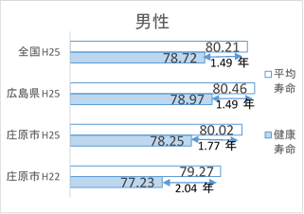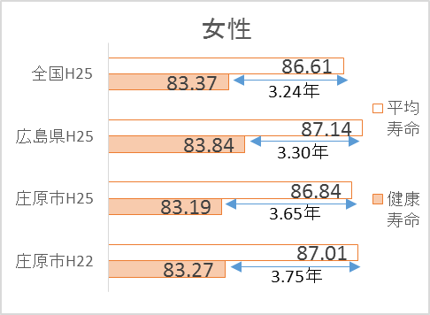

データ：広島県　市町の健康寿命(日常生活動作が自立している期間の平均)について　平成25年度推定値

イ　主な死因

市民の死因割合は、「がん」が最も高くなっていますが、県・同規模・国に比べ、心臓病や脳疾患など心血管系疾患の割合も高くなっています。

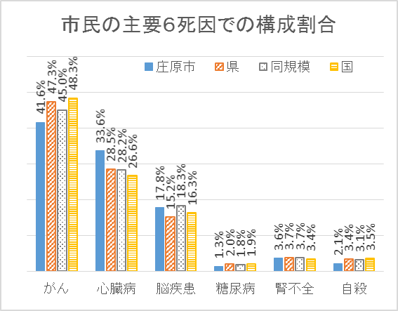

データ：KDB帳票P21_001(平成29.9.25現在)より

(２)　要介護者の有病状況

要介護認定を受けた市民の有する疾患は、心臓病、筋・骨格、高血圧症などの割合が高くなっています。

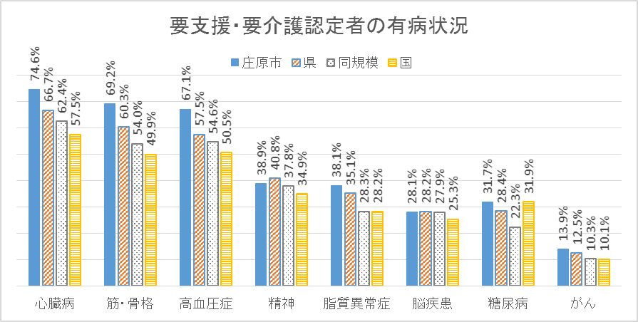

データ：KDB帳票P21_001(平成29.9.25現在)より

(３)　要介護状態になった原因疾患

要介護状態に至った原因として、高齢による衰弱のほか、認知症や脳卒中など、生活習慣病に関係する疾患の割合が高くなっています。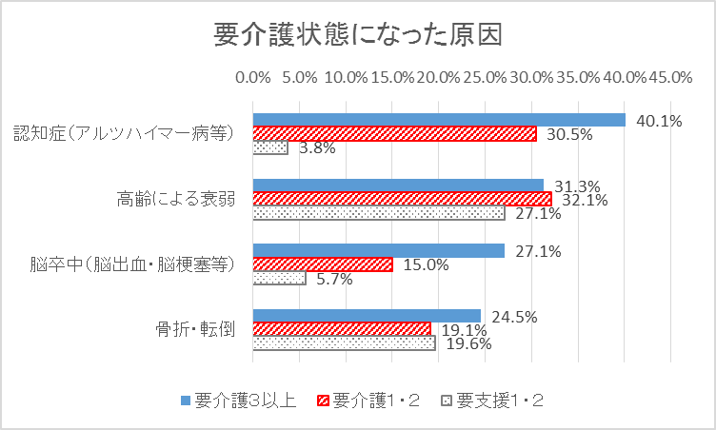

データ：高齢者の暮らしと介護についての調査(H29年3月　庄原市)

２．医療の状況からみる特徴

(１)　年代区分別医療費

国保の被保険者及び75歳以上を対象とした年代別医療費(年間/１人当たり)の県内順位は、0-4歳、25-29歳、40-44歳、55-59歳が高く(１位～５位)、他の年代は、中位から低位(10位～22位)となっており、特に65歳以上の医療費は県平均を下回っています。

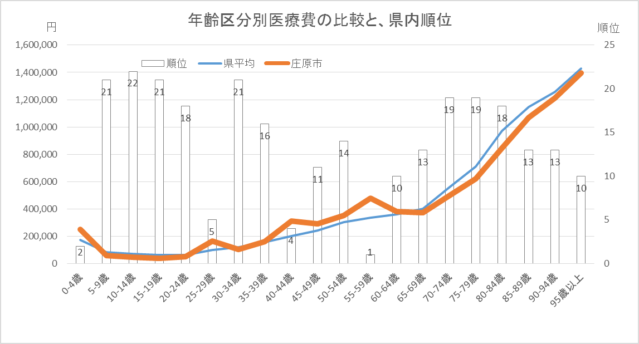

データ：広島県地域包括ケア・高齢者支援課　医療費データはH26国保及びH26後期高齢者医療費

(２)　医療費に占める疾病割合

ア　大分類疾病別順位(平成28年度累計)

庄原市国保の医療費に占める大分類別疾病割合のうち、入院では精神(20.8％)が最も高く、続いて新生物(19.3％)、循環器(14.0％)となっています。

外来では内分泌(18.2％)が最も高く、次いで循環器(15.1％)、新生物(14.4％)となっています。平成25年度との比較では新生物が高くなり、それ以外は低くなっています。



イ　細小分類別疾病順位(平成28年度累計)

庄原市国保の総医療費(入院と外来の合計)に占める細小分類別疾病割合では、糖尿病(6.9％)が最も高くなっています。

なお、平成25年度との比較では、高血圧症が最も低下(△1.7ポイント)しています。



ウ　レセプト１件当たりの医療費順位(平成28年度累計)

庄原市国保において、１件当たりの医療費が最も高い疾病は、入院は脳血管疾患で、外来は腎不全となっています。なお、腎不全は入院でも上位となっています。

平成25年度との比較では、入院は脳血管疾患や新生物が増加し、腎不全、心疾患が減少。外来は腎不全が減少しています。



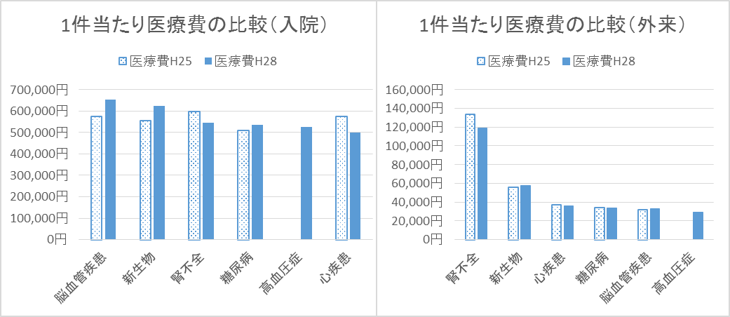(３)　レセプト件数の多い疾病

ア　疾病別レセプト件数(被保険者千人当たり・H28年度累計)

庄原市国保において、被保険者千人当たりのレセプト件数は、ほとんどの疾病が入院・外来ともに県平均よりも多くなっています。

入院は、精神が最も多く、続いて、がん、筋・骨格。外来では、高血圧症が最も多く、筋・骨格、糖尿病が続いています。

平成25年との比較では、入院は精神、がんが増加。外来では、糖尿病が増加し、高血圧症が減少しています。





イ　特徴的な疾病(被保険者千人当たりのレセプト件数)

(ア)　糖尿病(外来・平成28年度累計)

男女ともに、ほとんどの年代で県・同規模・国を上回っており、総数は、男女ともに県平均の1.4倍となっています。

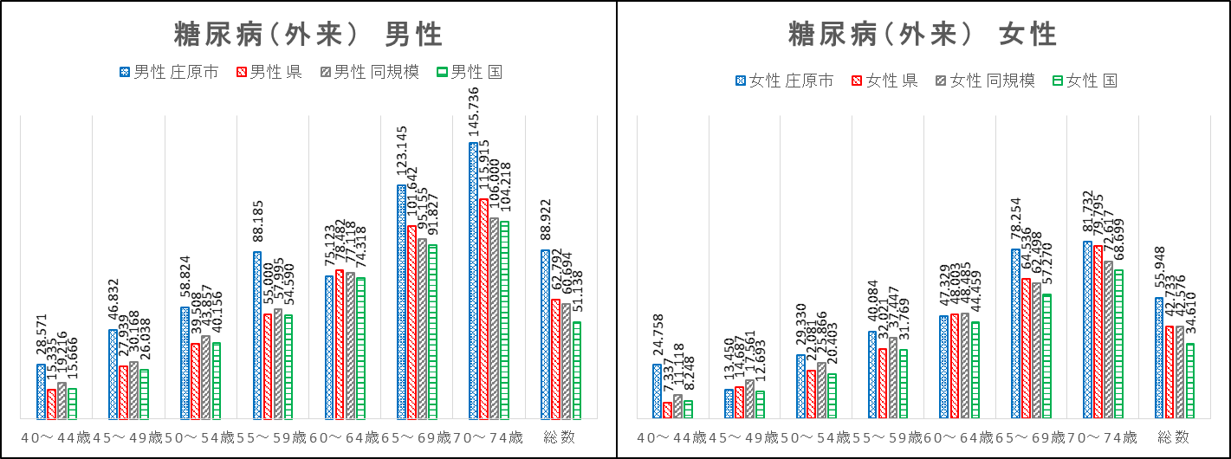

(イ)　高血圧症(外来・平成28年度累計)

男性は55歳から、女性は65歳から100件を超えています。

(ウ)　狭心症(外来・平成28年度)

総数は男女ともに県平均を上回っており、特に男性の55～64歳は県の1.2倍、女性の55～59歳は2.8倍となっています。

(エ)　糖尿病(入院・平成28年度)

男性が女性より圧倒的に多く、男性は、ほとんどの年代で県・同規模・国を上回っています。

す。

(オ)　狭心症(入院・平成28年度)

総数は、男女ともに県・同規模・国を下回っているものの、一部の年代は上回っています。

(カ)　心筋梗塞(入院・平成28年度)

総数は、男女ともに県・同規模・国を上回っており、特に男性の45～49歳は、著しく上回っています。



(４)　レセプトデータからみる糖尿病

　庄原市国保の総医療費(入院と外来の合計)に占める細小分類別疾病割合は、糖尿病が最も高くなっています。

レセプトデータの分析による糖尿病の特徴は、次のとおりです。

ア　糖尿病患者割合

庄原市国保における糖尿病患者の割合は、男女とも、年齢に比例して上昇し、かつ、増加傾向で推移しています。

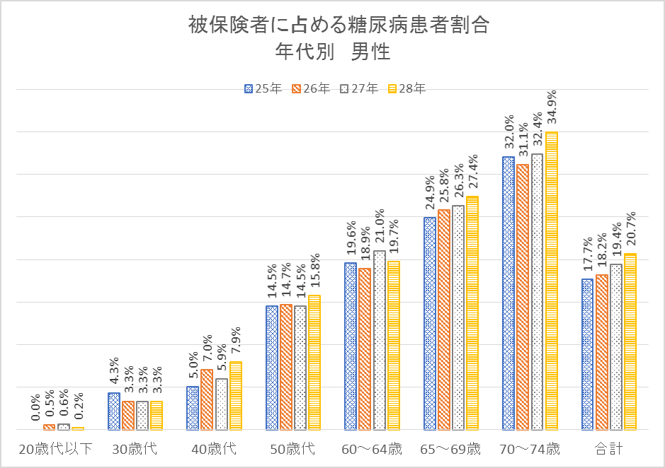

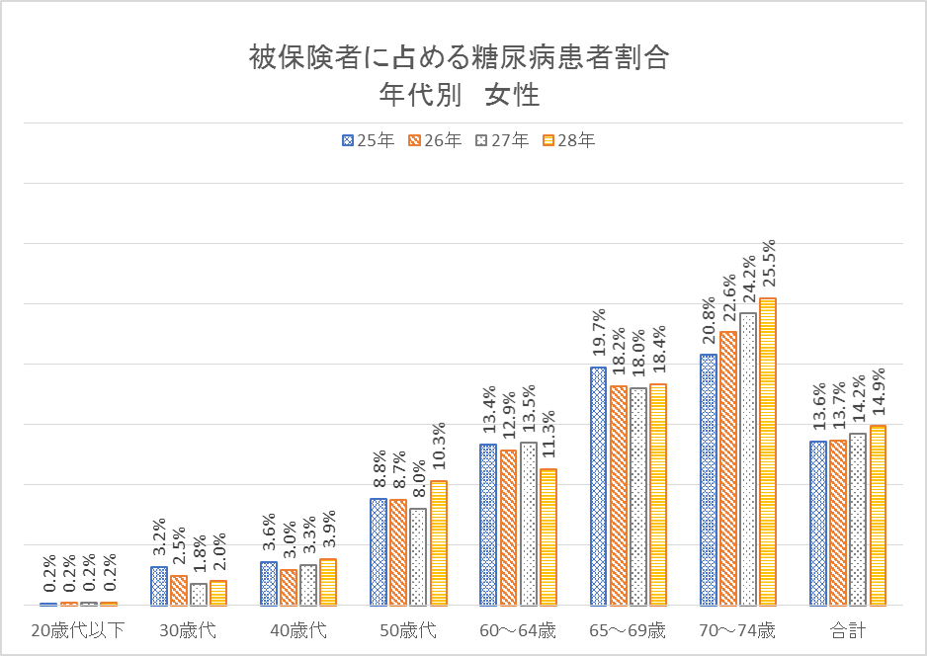

イ　糖尿病患者の合併症等の推移

糖尿病患者のうち、人工透析者数は、平成25年12月以降、ほぼ横ばいとなっています。しかし、インスリン療法や糖尿病性腎症を併発している患者数が増減を繰り返しているため、人工透析に至る可能性のある人は減少していません。

また、糖尿病患者のうち、高血圧症や脂質異常症を併発している患者は約７割で、患者数はいずれも増加傾向にありましたが、直近２年は横ばいとなっています。





(５)　人工透析の分析

ア　人工透析治療者数の推移

庄原市国保の人工透析治療者数は、平成24年12月以降、減少傾向にあり、男女別では、男性が女性の３倍から４倍となっています。



イ　人工透析の疾病分析

平成28年12月現在における人工透析治療者のうち、約６割が糖尿病患者で、高血圧症も９割弱となっています。



３　特定健診及び特定保健指導利用状況からみる特徴

(１)　特定健診受診及び特定保健指導の実施状況

ア　特定健診受診率の推移

特定健診の受診率は、年々、上昇しています。

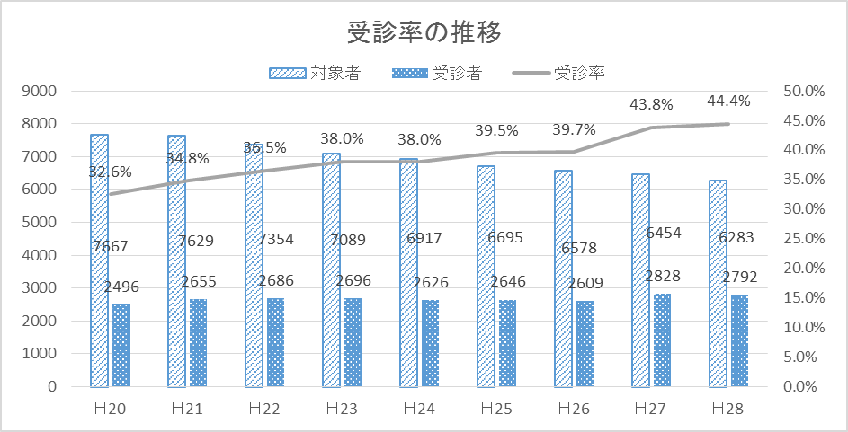

イ　性別・年代別の特定健診受診率

受診率は、女性が男性より高く、また、男女とも60歳から高くなっています。

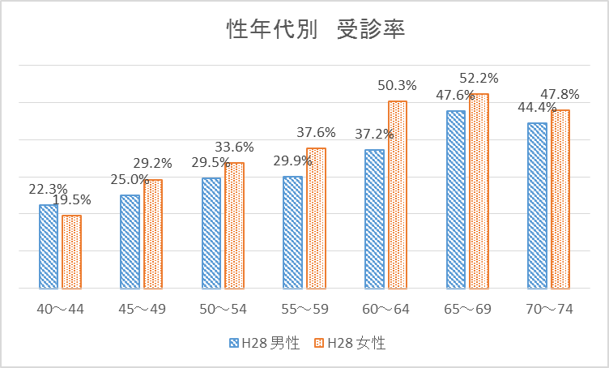

ウ　年齢２区分(40～64歳・65～74歳)での特定健診受診率の推移

男女ともに65～74歳の受診率が高くなっています。

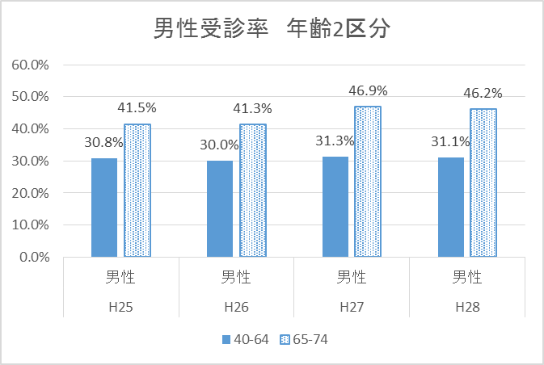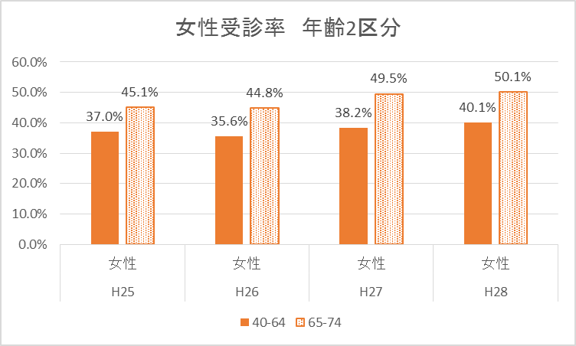

エ　特定保健指導該当者の推移

特定保健指導の該当者は、人数・割合ともに、緩やかな減少傾向で推移しています。

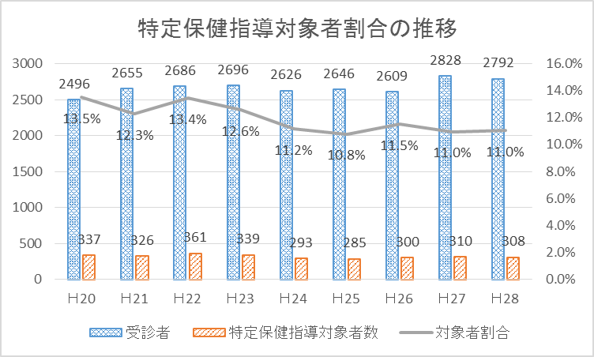

オ　積極的支援と動機付け支援の推移

特定保健指導の該当者のうち、積極的支援の対象者数・割合は、徐々に減少しています。

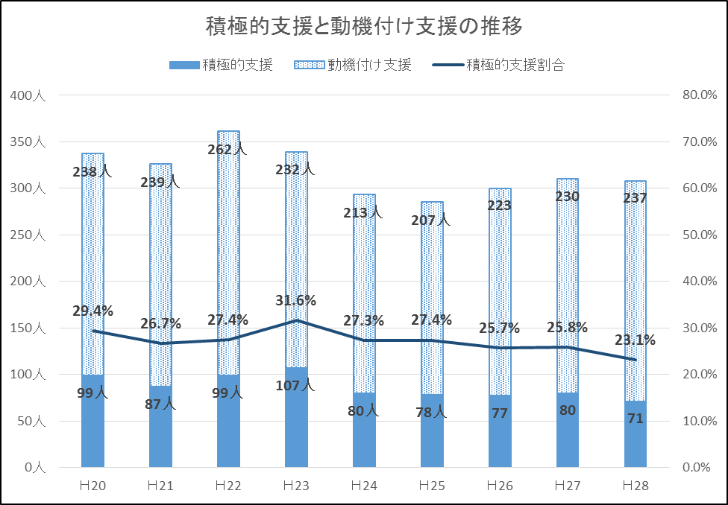

カ　特定保健指導終了率の推移

特定保健指導の終了率は、近年、20％以上で推移していますが、年度によってばらつきがあります。

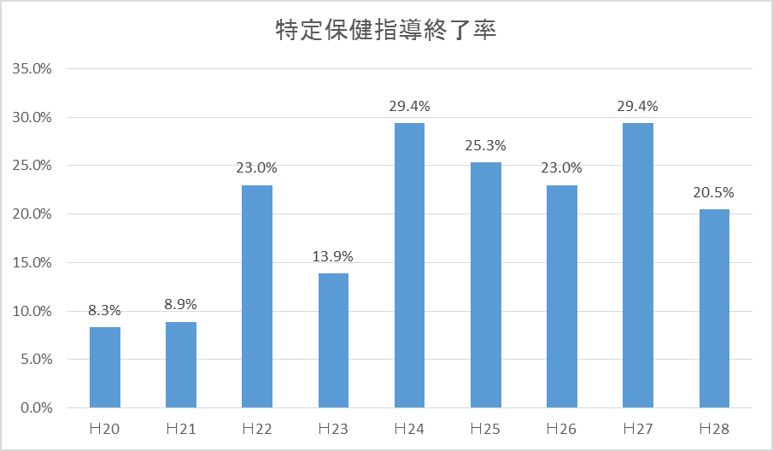

(２)　特定健診の結果状況

ア　腹囲等のリスクや治療の状況

(ア)　メタボ該当者と予備群の状況

特定健診受診者のうち、男性の４割以上がメタボ該当者または予備群(以下「メタボ対象者」という。)となっています。ただ、男女ともに県平均をやや下回り、微減傾向で推移しています。

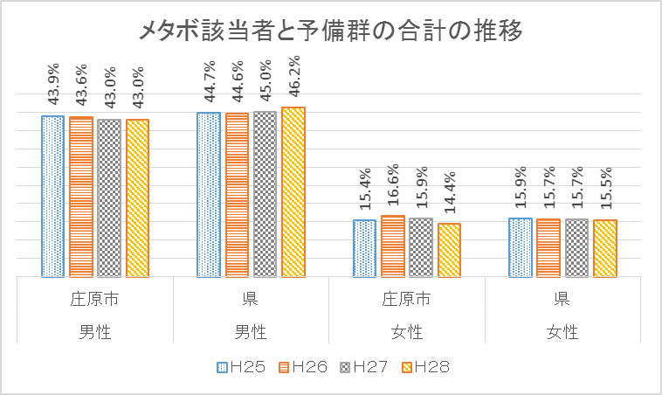

ﾃﾞｰﾀ：KDBﾃﾞｰﾀ帳票P21_008(H29.0.0現在)より

(イ)　非肥満高血糖者の状況

非肥満高血糖者の割合は、男女ともに県平均を上回っており、男性が女性より高くなっています。

内臓肥満によらない血糖リスクを抱えている人が多いことが伺えます。

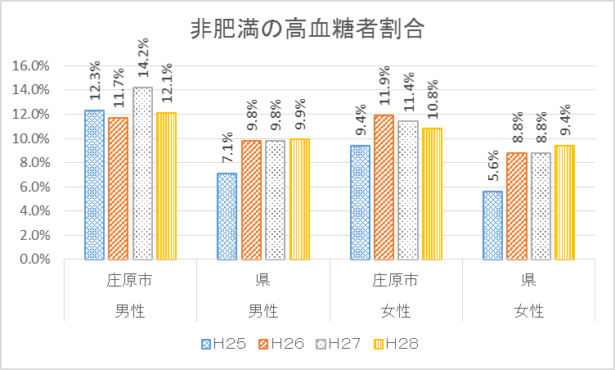

ﾃﾞｰﾀ：KDBﾃﾞｰﾀ帳票P21_008(H29.0.0現在)より

(ウ)　服薬の有無と受診勧奨値、保健指導判定値の状況

腹囲等のリスクのある人は増加傾向で推移しています。また、服薬中であっても、受診勧奨判定値や保健指導判定値の該当者が多くなっています。

受診者のうち、高血圧治療の服薬者の割合が最も高く、脂質異常治療及び糖尿病治療の服薬者の割合は、微増傾向にあります。



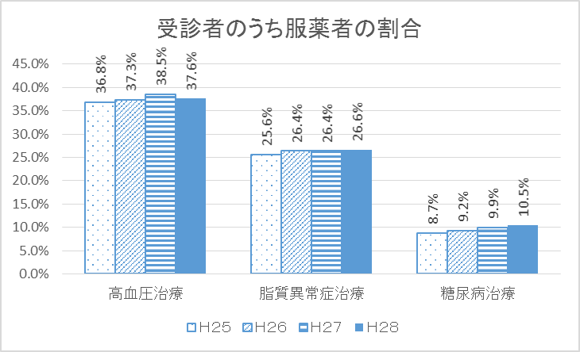

ﾃﾞｰﾀ:特定健診等データ管理システム法定報告数値より

(エ)　未治療者の状況

受診勧奨値でありながら医療機関へ受診していない人の割合は減少傾向にあるものの、県・同規模・国に比べ高くなっています。

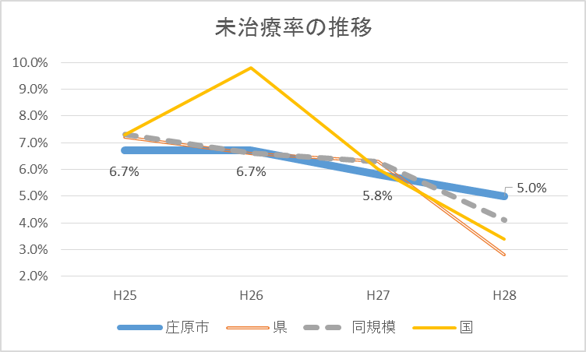



イ　質問票からみる生活習慣の特徴



(ア)　体重の増加

20歳のときから体重が10kg以上増加した人の割合は、男女ともに増加傾向で、年代別では男性の40歳代が高くなっています。

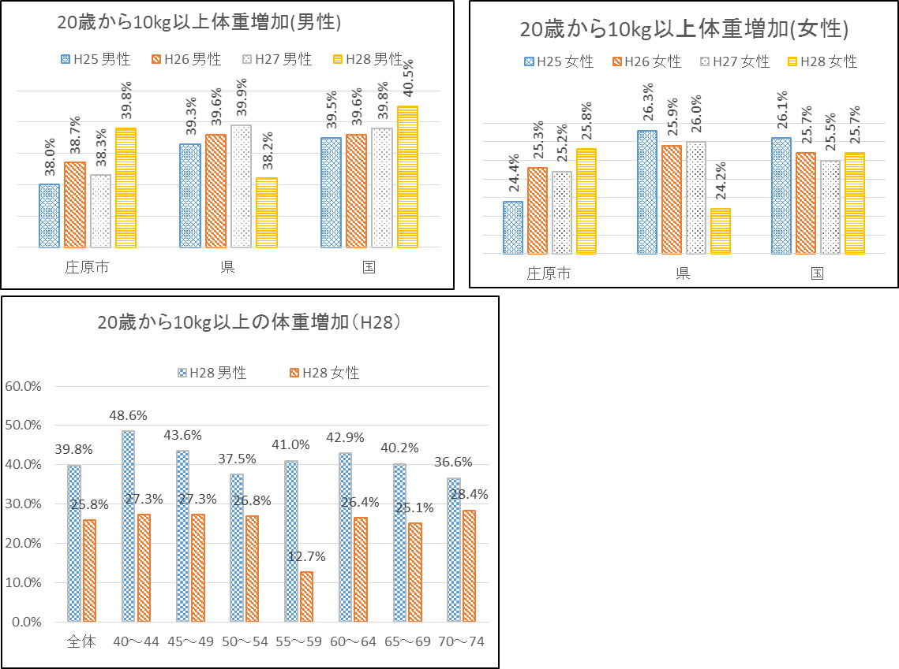

(イ)　適正飲酒を超えた飲酒

飲酒日の１日当たりの飲酒量が、男性２合以上、女性１合以上の人の割合は、男女ともに、ほぼ横ばいで推移していますが、年代別では、男性の50歳代と女性の50歳代前半が高くなっています。

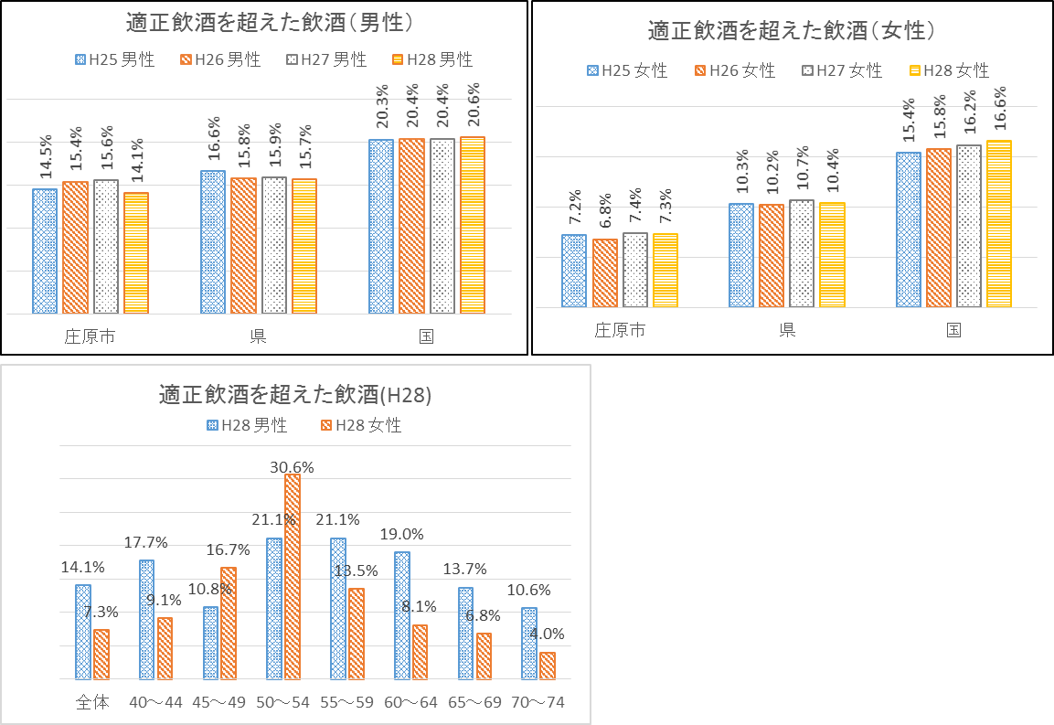

(ウ)　毎日の飲酒

毎日飲酒をしている人の割合は、国・県と同様に、男性は微減傾向で推移していますが、女性は増加傾向にあります。年代別では、男性の50歳代後半から高くなっています。

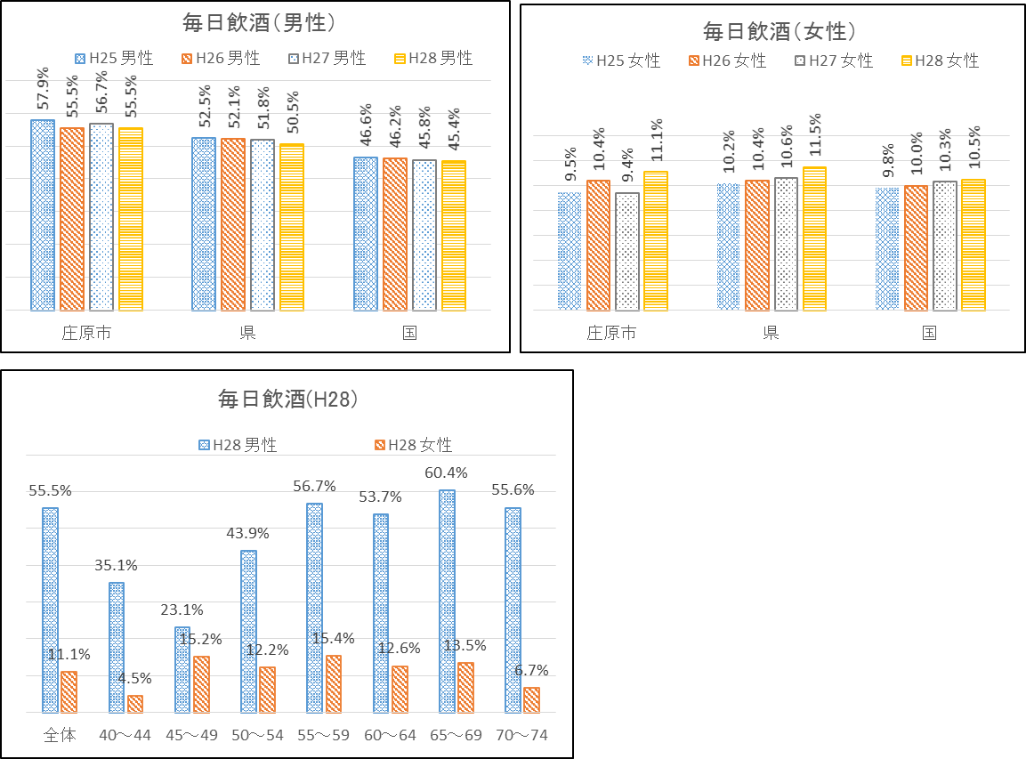

(エ)　 就寝前の夕食

就寝前の２時間以内に夕食をとることが週３回以上ある人の割合は、男女ともに国・県に比べて高く、女性は減少傾向、男性は平成28年度に微増となっています。

男性は全年代で23％を超え、女性は40～50歳代が高くなっています。

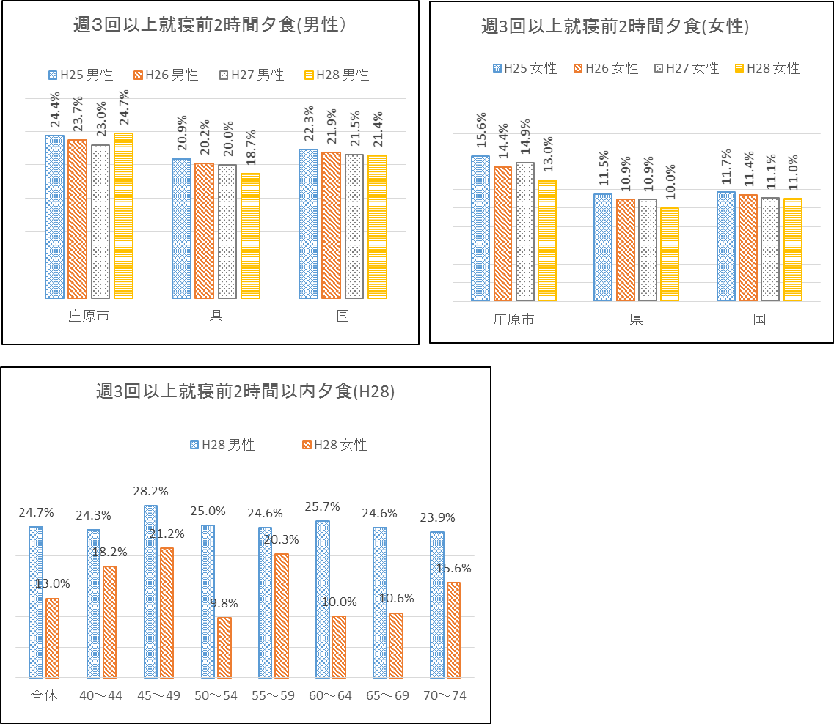

(オ)　１時間以上の身体活動

日常生活において歩行または同等の身体活動を１日１時間以上実施していない人の割合は、男女ともに50％を超えた状況で推移しており、特に女性の40歳代前半、男性の60歳代前半は、70％を超えています。

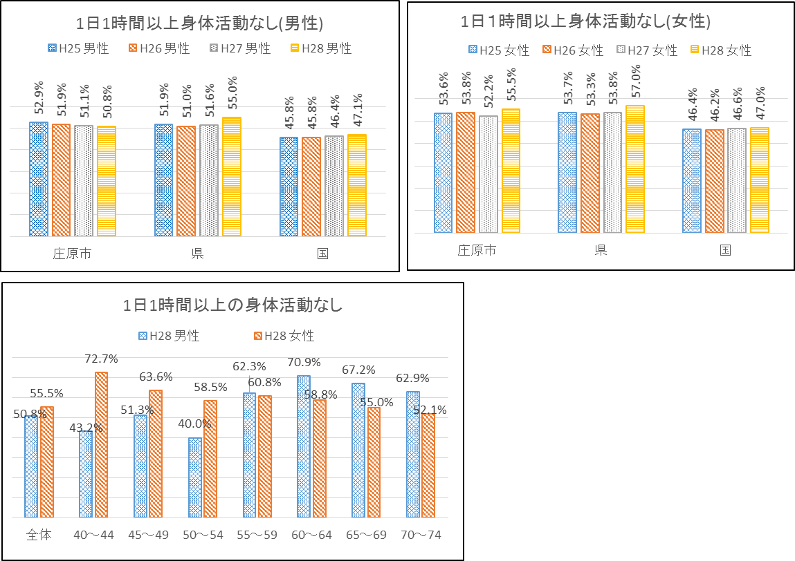

(カ)　30分以上の運動習慣

１日30分以上・週２日以上の運動を１年以上実施していない人の割合は、男性が60％台、女性が70％台で推移しており、いずれも国・県に比べて高くなっています。

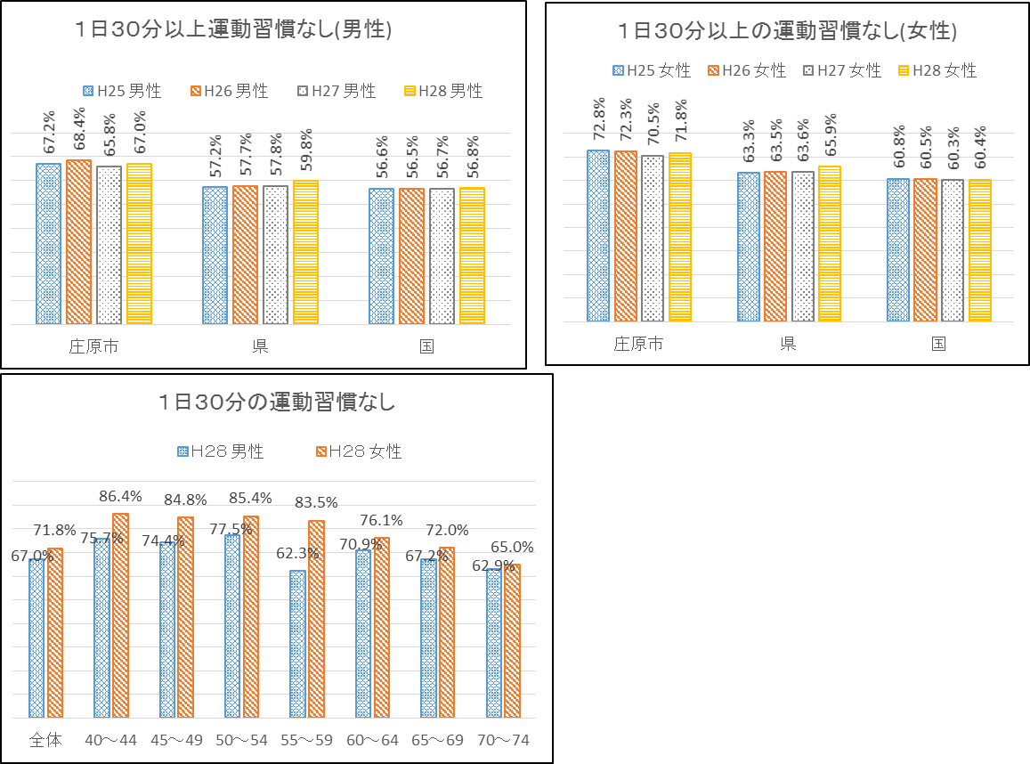

(キ)　睡眠不足

睡眠で休養が十分取れていない人の割合は、女性が増加傾向にあり、全年代で、女性が男性を上回っています。

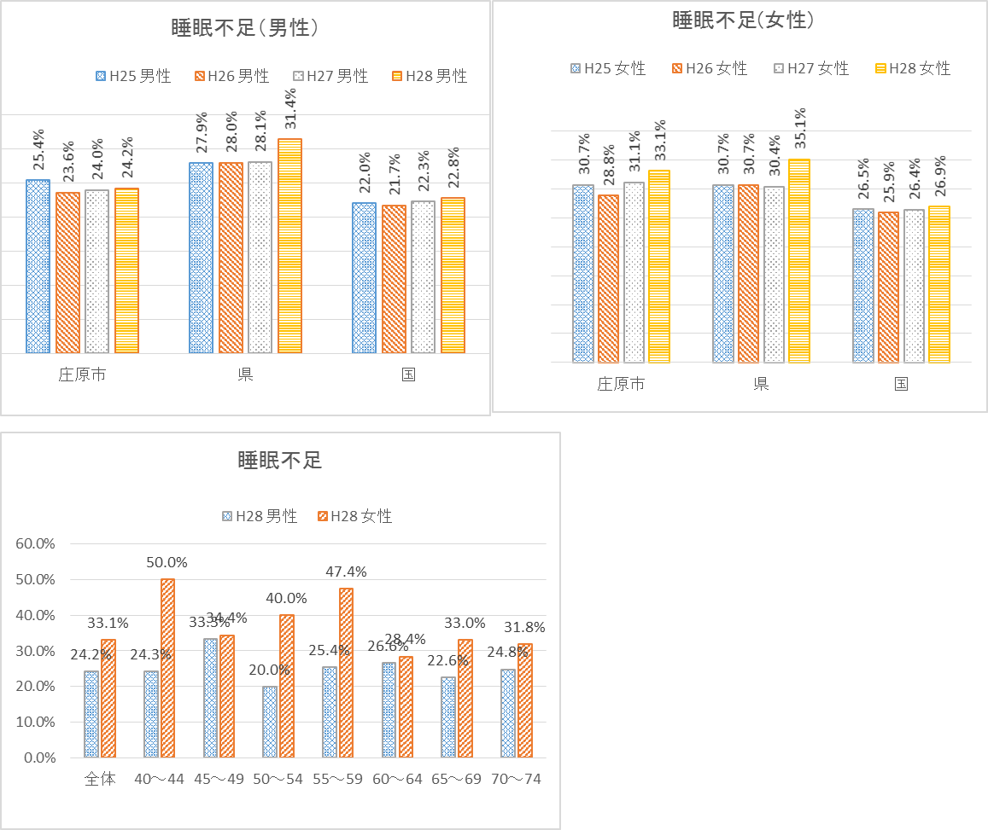

(ク)　喫煙

現在たばこを習慣的に吸っている人の割合は、男性が減少、女性が増加傾向にあります。年代別では、男性の50歳代前半が48％で最も高くなっています。

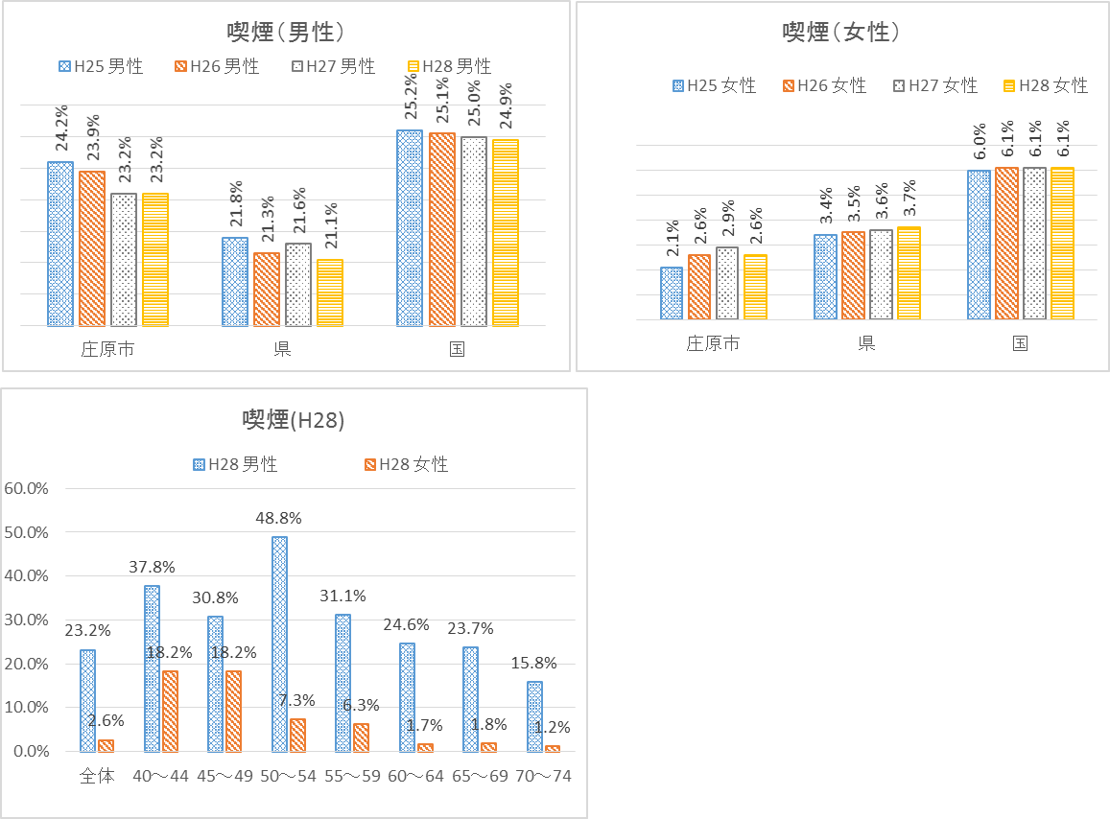

(ケ)　メタボ対象者の特徴

メタボ対象者のうち、男性は66％が、女性は71％が「20歳から10kg以上体重が増加した」と回答し、非メタボ対象者の回答割合を大きく上回っています。

また、生活習慣の比較では、メタボ対象者の男性において「30分以上の運動習慣なし」「毎日の飲酒あり」「１時間以上の身体活動がなし」の回答割合が高く、女性では「30分以上の運動習慣なし」「１時間以上の身体活動がなし」「睡眠不足あり」と回答した割合が高く、いずれも非メタボ対象者の回答割合を上回っています。

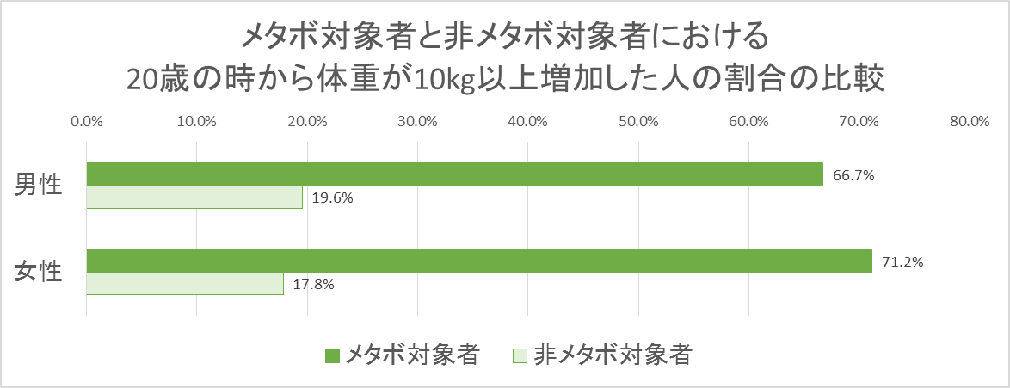

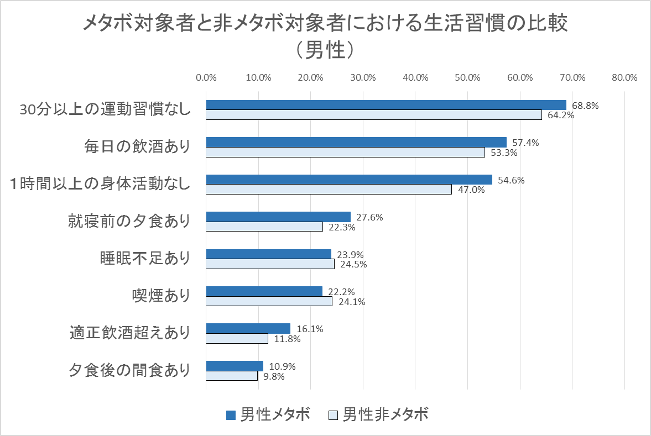

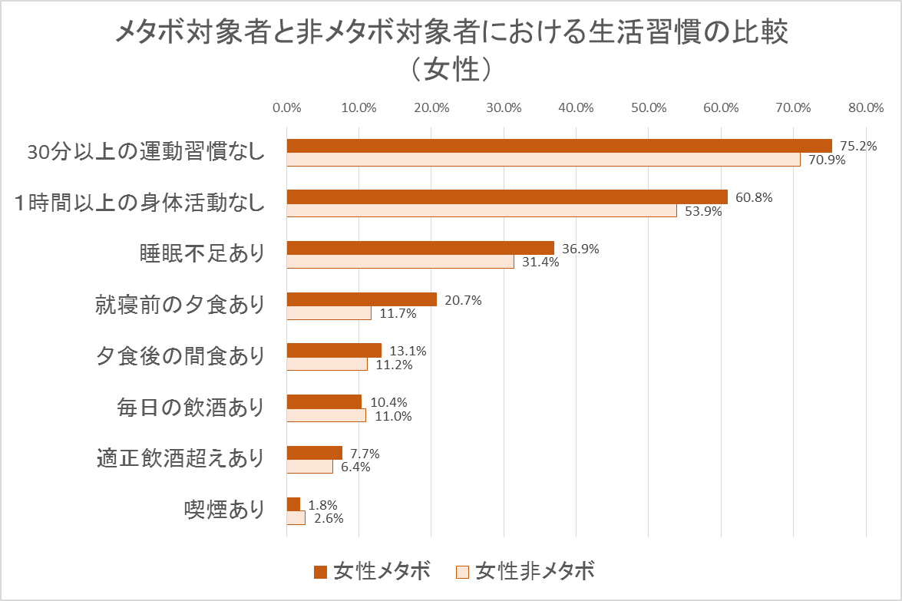

ウ　検査値からみる特徴

(ア)　エネルギー摂取の過剰の指標(、腹囲、)

男性40歳代と女性70～74歳にエネルギー摂取の過剰が見られます。さらに女性40～50歳代の肥満は改善傾向にあるものの、ＡＬＴは40歳代から高く、60歳代以降で肥満の割合が高くなっています。

ＢＭＩ25以上割合

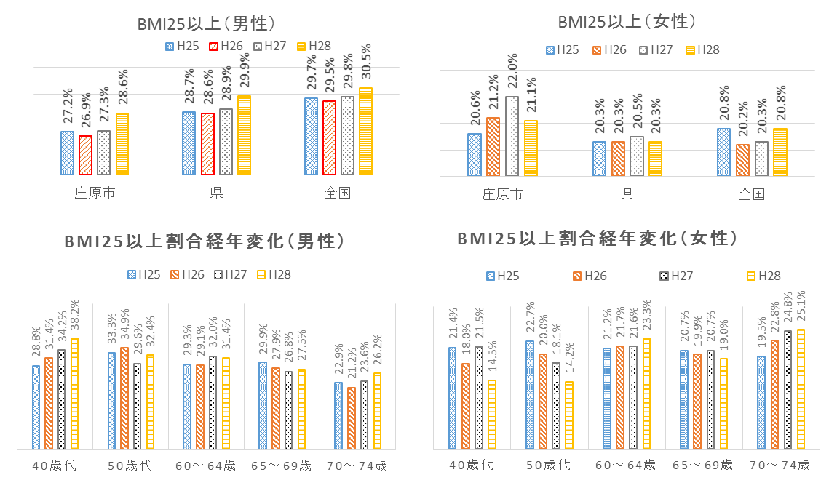男性は、国・県に比べて低いものの増加傾向にあり、40歳代の増加が顕著です。女性は、国・県に比べて高く、60歳代以降で増加しています。

腹囲の該当者割合

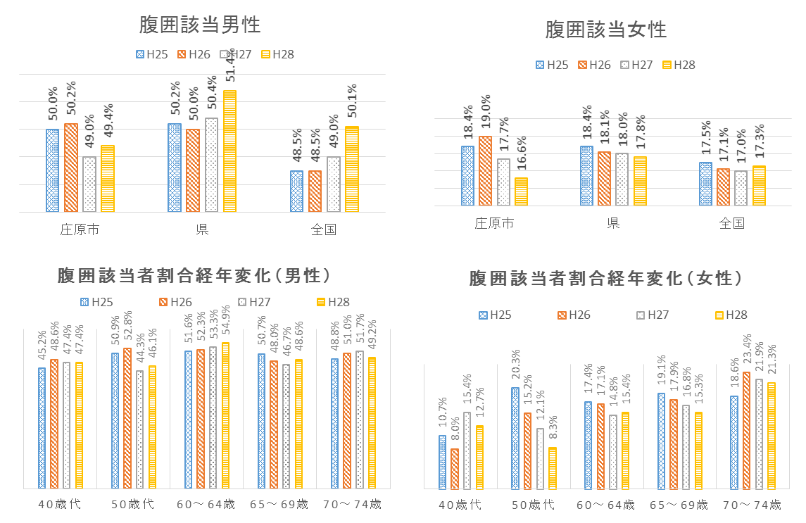男女とも国・県に比べて低く、女性は減傾向にあります。男性は40歳代で既に高くなっており、女性では60歳代以降で増加しています。

ＡＬＴ31以上割合

男性は減少傾向が続いており、平成28年度は、県と同じで国より低くなっています。一方、女性は国・県に比べて高い状態が続いています。

男性は40歳代で増加し、女性は、60歳代前半が最も高くなっています。

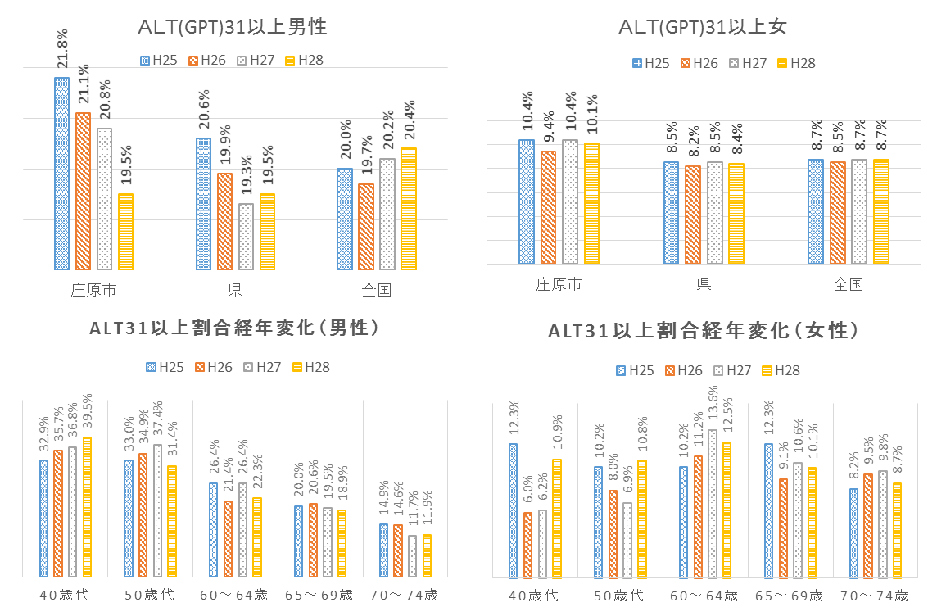

(イ)　血管を傷つける指標(、収縮期血圧)

男性はエネルギー過剰摂取から10年程度遅れてＨｂＡ１ｃの上昇が見られます。女性は、どちらも60歳代から始まることが多くなっています。

ＨｂＡ１ｃ5.6以上割合

国・県に比べて高く、男女とも年齢に比例し増加しています。

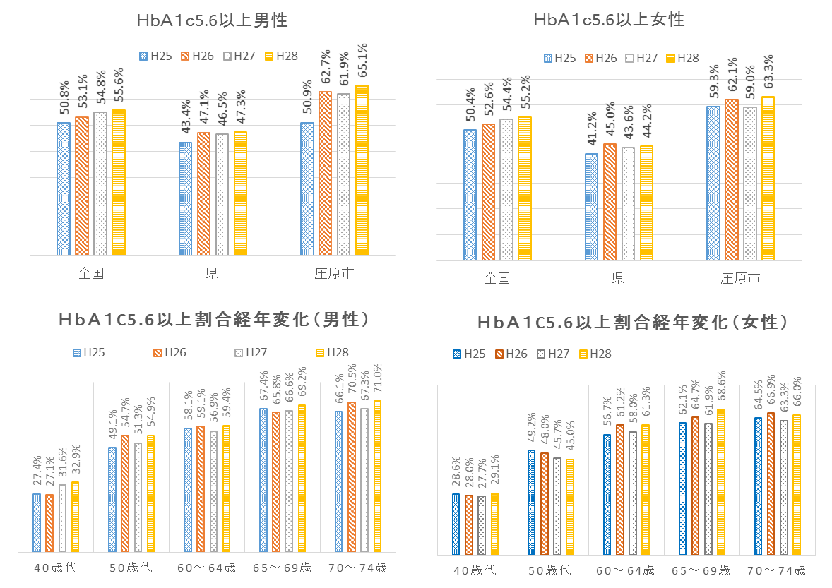

収縮期血圧130以上割合

男女とも国・県に比べてやや低く、年齢に比例して増加していますが、平成28年度年度は男女とも減少しています。

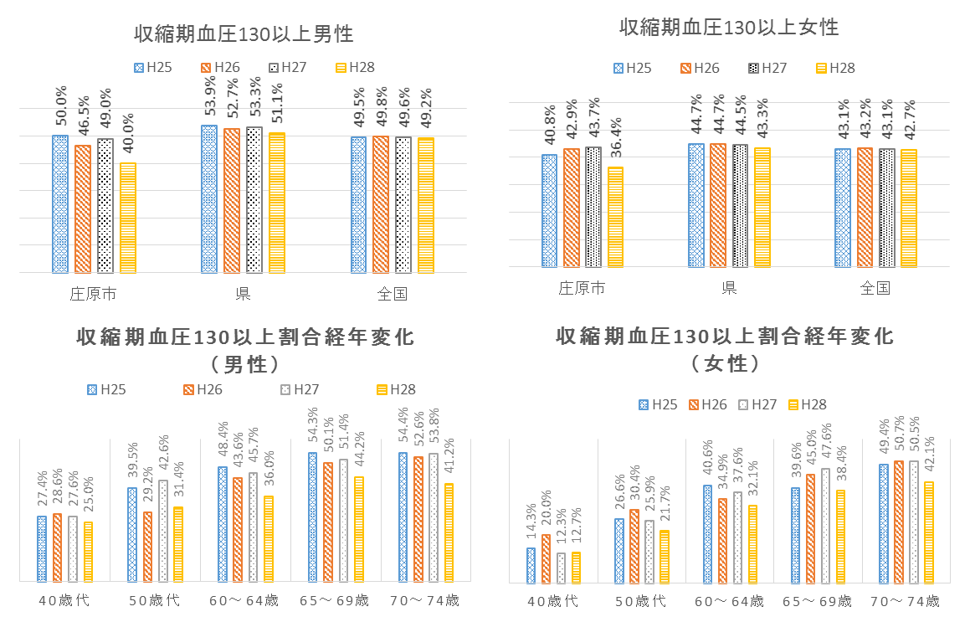

(ウ)　内臓脂肪症候群以外の動脈硬化要因(コレステロール)

ＬＤＬコレステロール120以上割合

国・県と大きな差はありません。男性は40歳代が高く、それ以降の年代は減少傾向にあります。女性は、50歳代以降で増加しています。

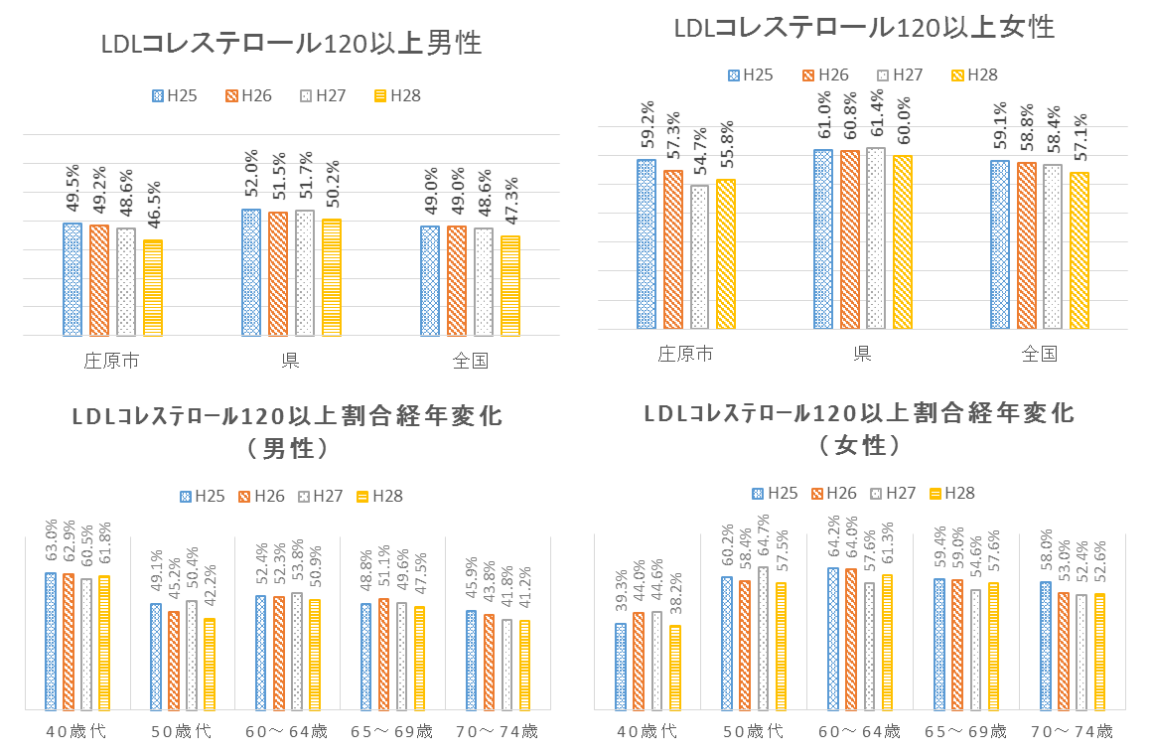

４　日常生活圏域ごとの特徴

日常生活圏域別帳票作成システム(広島県国民健康保険団体連合会)により、７の日常生活圏域ごとに、特定健診受診者の生活習慣、国民健康保険及び後期高齢者医療保険の患者千人当たり生活習慣病等の割合を整理します。

口和地域、高野地域、比和地域では、「週３回以上就寝前夕食あり」と「１日30分以上の運動なし」の割合が高く、疾患は筋骨格患者の割合が高くなっています。

また、高野地域では、後期高齢者でさらに筋骨格患者及び糖尿病患者の割合が高くなっています。

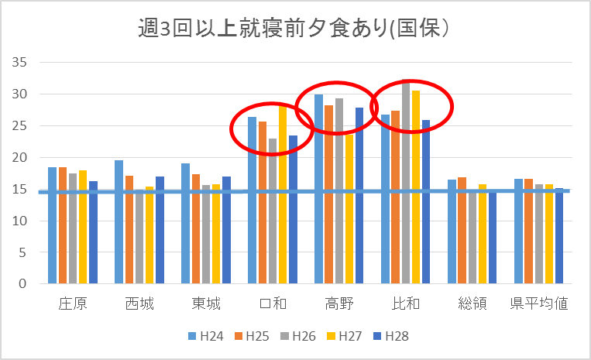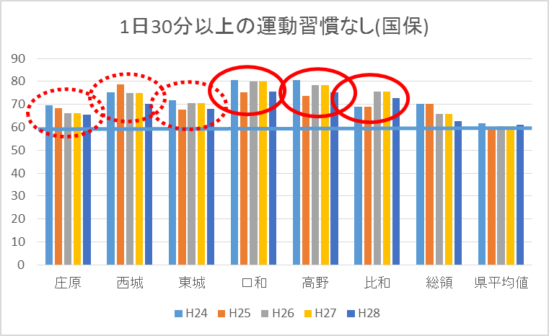

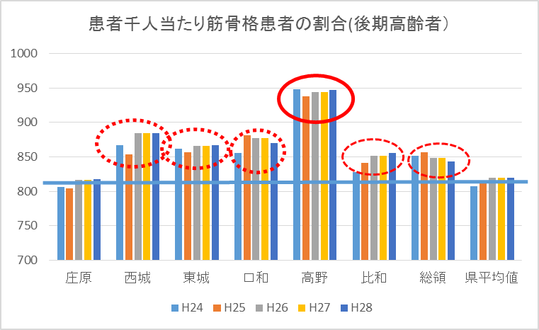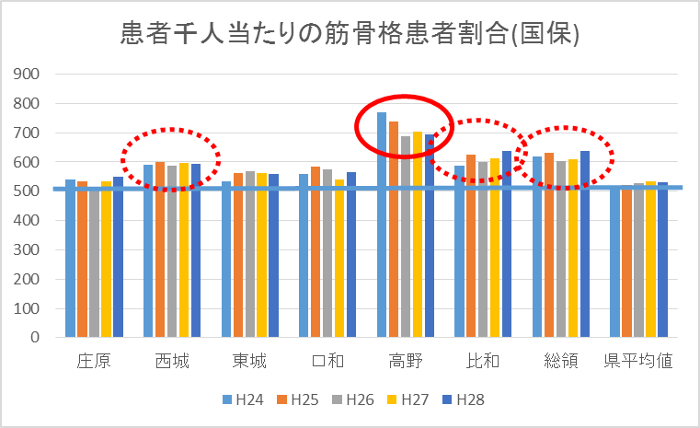

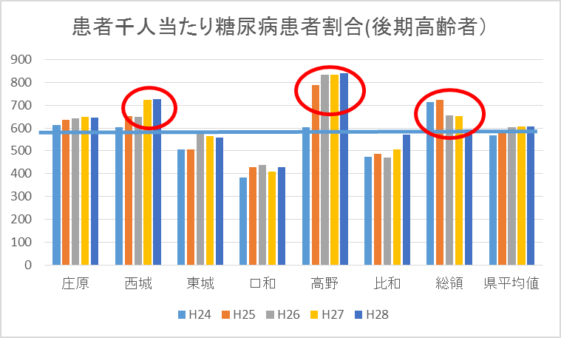

比和地域では、高血圧患者と女性の腹囲該当者の割合が高くなっています。

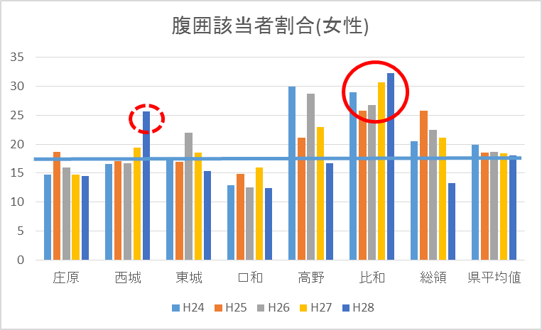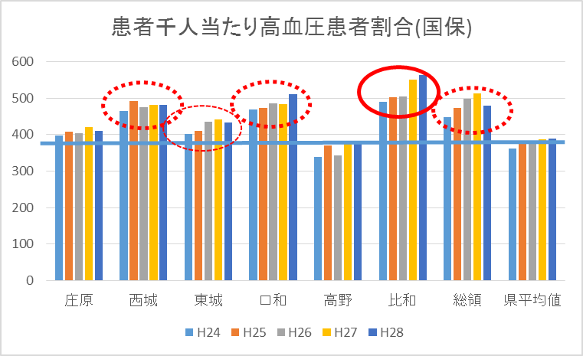

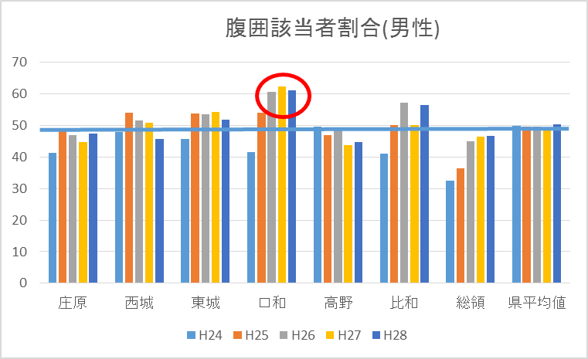口和地域では、男性の腹囲該当者の割合が高くなっています。

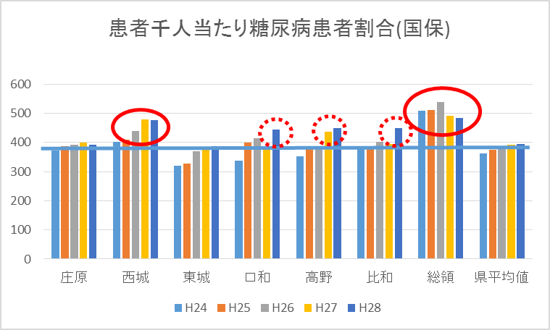西城地域と総領地域では、非肥満高血糖者と糖尿病患者の割合が高くなっています。

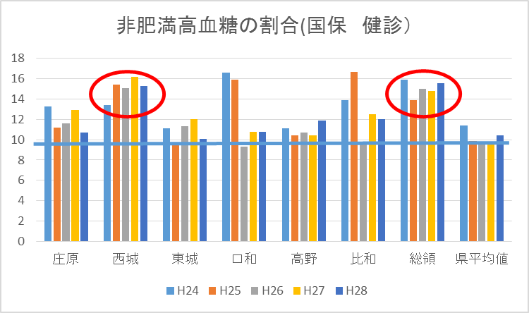

西城地域と東城地域では、脳卒中患者の割合が高くなっており、後期高齢者になっても、ほぼ傾向は変わりません。

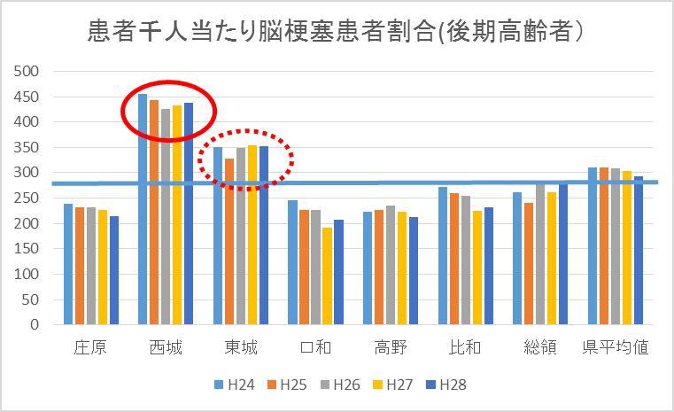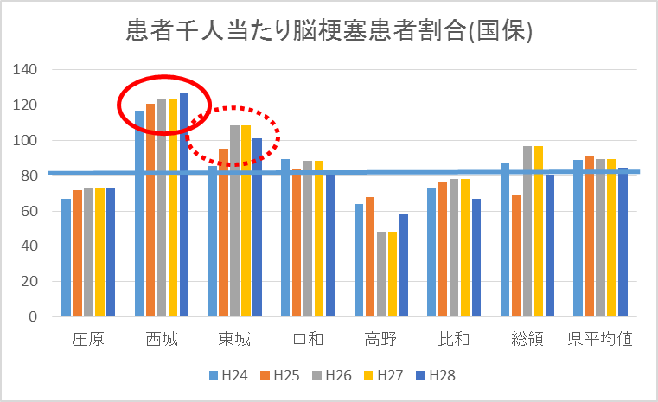

５　庄原市国保の健康課題

各段階における庄原市国保の特徴は、次のとおりです。

・　市民の死因割合は「がん」が最も高くなっていますが、県・同規模・国に比べ、心臓病や脳疾患など心血管系疾患の割合も高くなっています。

・　要介護状態に至った原因として、高齢による衰弱のほか、認知症や脳卒中など、生活習慣病に関係する疾患の割合が高くなっています。

**死亡・介護**

・　庄原市国保の医療費に占める大分類別疾病割合のうち、外来では内分泌(18.2％)が最も高く、次いで循環器(15.1％)、新生物(14.4％)となっています。また、総医療費(入院と外来の合計)に占める細小分類別疾病割合では、糖尿病(6.9％)が最も高くなっています。

・　レセプト１件当たりの医療費が最も高い疾病は、入院は脳血管疾患で、外来は腎不全となっています。なお、腎不全は入院でも上位となっています。また、被保険者千人当たりのレセプト件数(外来)は、高血圧症が最も多く、筋・骨格、糖尿病が続いています。

**医　療　・　重　症　化**

・　庄原市国保における糖尿病患者の割合は、男女とも、年齢に比例して上昇し、かつ、増加傾向で推移しています。

・　糖尿病患者のうち、人工透析者数は、平成25年12月以降、ほぼ横ばいとなっています。

・　人工透析治療者数は、平成24年12月以降、減少傾向にあります。また、平成28年12月現在における人工透析治療者のうち、約６割が糖尿病患者で、高血圧症も９割弱となっています。

・　特定健診受診者のうち、男性の４割以上がメタボ対象者となっています。ただ、男女ともに県平均をやや下回り、微減傾向で推移しています。

・　非肥満高血糖者の割合は、男女ともに県平均を上回っており、男性が女性より高くなっています。また、服薬中でも、受診勧奨判定値や保健指導判定値の該当者が多くなっているほか、受診勧奨値でありながら受診していない人の割合は、県・同規模・国に比べ高くなっています。

**健　　診　　状　　況**

・　男性では、すでに40歳代で腹囲該当者が半数弱みられます。さらに50歳代から血管を傷つけるHbA1cの該当者割合が上昇し、その後60歳代で血圧該当者割合も上昇していきます。

・　女性は、50歳代で腹囲該当者割合に改善がみられるものの、ＡＬＴ該当者割合は高く、60歳代ではHbA1cや、血圧該当者割合が高くなっています

・　20歳から10kg以上体重が増加した人の割合は、男女ともに増加傾向にあります。

・　適正飲酒を超えた飲酒(１日当たり男性２合以上・女性１合以上)の割合は、男性の50歳代と女性の50歳代前半が高くなっており、毎日飲酒をしている人の割合は、女性が増加傾向にあります。

・　１日30分以上の運動習慣のない人の割合は、男性が60％台、女性が70％台で推移しており、いずれも国・県に比べて高くなっています。

・　たばこを習慣的に吸っている喫煙者割合は、男性の50歳代前半が最も高くなっています。

**生活習慣**

前記の特徴等を踏まえ、庄原市国保の健康課題を次のとおり整理します。

(１)　市民の健康意識の向上

特定健診質問票による調査結果から、本市国保における生活習慣の特徴として、就寝前夕食、運動・身体活動の不足、適正量を超えた飲酒などが挙げられることから、意識の向上と生活改善の取り組みを強化する必要があります。

(２)　初期の検査値異常の人の発症・重症化予防

特定健診受診者のうち、男性の４割以上がメタボ対象者となっており、疾病予防の視点から対策を講じる必要があります。

また、男性は40歳代からエネルギー摂取の過剰と10年程度遅れてＨｂＡ１ｃの上昇が見られ、女性は40歳代からＡＬＴが高く、60歳代からＨｂＡ１ｃが上昇していることから、男性は30～40歳代、女性は50～60歳代を対象に、肥満対策・糖尿病予防を強化する必要があります。

(３)　治療が必要な人のリスクへの対応

受診勧奨値でありながら医療機関へ受診していない人の割合が、県・同規模・国に比べ高くなっていることから、対象者の状況に応じた受診支援などが必要です。

(４)　高度のコントロール不良状態の人の生活習慣等の改善

レセプト件数では高血圧、総医療費では糖尿病の占める割合が高く、若年層での発症も見られます。

また、脳血管疾患や腎不全の医療費も高額となっていることから、引き続き、糖尿病・高血圧の重症化予防が必要です。

メタボリックシンドロームにご用心！

適正飲酒

超え

**不規則な**

**生活習慣**

就寝前

夕食

身体

活動



間

食

睡眠不足

**エネルギーの過剰摂取**

**BMI・腹囲の過剰ALT上昇**

**遺伝**

**体質**

**脂質異常**

**血圧の**

**上昇**

**高血糖**

HbA1c上昇

**脂質**

**異常症**

**糖尿病**

**高血圧症**

**腎不全**

**透　析**

**認知症**

**脳血管**

**疾患**

**心疾患**

４　計画の体系

第３次庄原市健康づくり計画に掲げる「“個人の健康づくり”と”それを支える環境づくり”による健康寿命の延伸」の実現に向け、次のとおり、リスクの進展段階に応じた目標を設定するとともに、庄原市国保の健康課題を解決するための事業を実施します。

＊下線部は1次計画からの変更部分

目　標

実　　施　　事　　業

リスクの進展段階

ア 健診年間スケジュールの提示

イ 個人の特性に合わせた受診勧奨

ウ 未受診者への文書による受診勧奨

エ 未受診者への電話による受診勧奨

オ 日赤ドック受診者への直前連絡

カ 関係機関と連携した受診勧奨

**軽　　　　　　　　　　　重**

(1) 特定健診受診率向上のための周知

1　市民の健康意識の向上

・特定健診受診率の向上

・週３回以上就寝前夕食の減少

・1時間以上身体活動なしの減少

・適正飲酒超えの減少

・喫煙の減少

ア 健康まつりの開催

イ ブルーライトアップイベントの開催

ウ 啓発キャラクターの活用

エ 啓発ポロシャツでの周知

オ 出前トーク実施

(2)【庄原 血管いきいきプロジェクト】による糖尿病や高血圧予防の普及啓発

ア 肥満者への糖尿病予防教室

イ 非肥満者への糖尿病予防教室

ウ 有所見者への運動教室

エ 冬季ウォーキング教室

ア 広報紙へ掲載

イ 成人式での啓発

ウ 健康まつりでの啓発

(3) 糖尿病性腎症重症化予防プログラム対象者の把握

(2) 糖尿病性腎症重症化予防プログラムフォローアップの実施

(1) 糖尿病性腎症重症化予防プログラムの実施

(3) 糖尿病未治療者・治療中断者への受診勧奨

(4) 庄原赤十字病院と連携した医師等による健康講座の開催

(2) 医療機関への受診勧奨

(1) 医師会との連携

ア 参加意識向上を図るための電話勧奨

イ 特定保健指導の実施

ウ 情報提供

(6) 店舗と連携した生活習慣病予防の取り組み

(3) 各地域での運動教室の実施

(2) 健診事後教室の実施

(1) 特定保健指導の実施

(5) 適正飲酒の啓発

４　高度のコントロール不良状態の人の生活習慣等の改善

・人工透析をしている糖尿病患者数の減少

３　治療が必要な人のリスクへの対応

・未治療者率の減少

２　初期の検査値異常の人の発症・重症化予防

・特定保健指導該当者の割合の減少

・積極的支援の割合の減少

・特定保健指導終了率の向上

５　実施事業

１　市民の健康意識の向上

生活習慣病の発症を予防するため、被保険者をはじめとする市民へ健康意識向上のための啓発活動を行います。

年度目標

|  |  |  |  |  |  |  |
| --- | --- | --- | --- | --- | --- | --- |
| 項目 | 30年度 | 31年度 | 32年度 | 33年度 | 34年度 | 35年度 |
| 特定健診受診率 | 45.6% | 46.2% | 46.8% | 50.0% | 55.0% | 60.0% |
| 週３回以上就寝前夕食 | 17.9% | 17.4% | 16.9% | 16.4% | 15.9% | 15.4% |
| 1時間以上身体活動なし | 53.2% | 53.0% | 52.8% | 52.6% | 52.4% | 52.2% |
| 適正飲酒超え(男性) | 14.0% | 13.9% | 13.8% | 13.7% | 13.6% | 13.5% |
| 適正飲酒超え(女性) | 7.2% | 7.1% | 7.0% | 6.9% | 6.8% | 6.7% |
| 喫煙(男性) | 22.9% | 22.6% | 22.3% | 22.0% | 21.7% | 21.4% |

実施事業

(１)　特定健診受診率向上のための周知

ア 健診年間スケジュールの提示

|  |  |
| --- | --- |
| 目的 | 対象者自らの計画的な受診を支援する。 |
| 内容 | 特定健診の受診対象者に実施期間・申し込み期間の一覧表(年間スケジュール)を提示し、個別案内を行う。 |
| 評価指標 | スケジュール表作成の有無 |

イ 個人の特性に合わせた受診勧奨

|  |  |
| --- | --- |
| 目的 | 健診への意識を高めることで、受診率の向上を図る。 |
| 内容 | 申し込みのない健診対象者の過去の受診歴や問診結果から、傾向・特性を整理し、その状況に応じた受診勧奨を実施する。 |
| 評価指標 | 勧奨通知送付数、送付後の申込数 |

ウ 未受診者への文書による受診勧奨

|  |  |
| --- | --- |
| 目的 | 未受診者の受診を促進する。 |
| 内容 | 未受診者に対し、健診は、集団健診や医療機関健診のほか、かかりつけ医での検査や職場健診の結果の提出など、多様な形態から選択できることを案内する。(10月) |
| 評価指標 | 発送部数、発送後の受診者数  受診者数については、  ・人間ドック、集団健診の場合は、申込者数  ・個別健診、情報提供の場合は　発送日以降受診の請求数 |

エ 未受診者への電話による受診勧奨

|  |  |
| --- | --- |
| 目的 | 未受診者の受診を促進する。 |
| 内容 | 特定年齢(40・45・50・55・60・65・70歳)の未受診者を対象に、電話で受診勧奨を行う。(10月・臨時職員での対応) |
| 評価指標 | 電話をかけた件数、つながった件数、受診意向者数 |

オ 庄原赤十字病院　人間ドック受診者への直前連絡

|  |  |
| --- | --- |
| 目的 | 庄原赤十字病院での人間ドックの受診忘れを防止する。 |
| 内容 | 庄原赤十字病院での人間ドック申し込み者を対象として、受診予定日の直前に改めて受診案内を行う。(庄原赤十字病院が実施) |
| 評価指標 | はがき送付数、受診予定者数、受診者数 |

カ 関係機関と連携した受診勧奨

|  |  |
| --- | --- |
| 目的 | 関係機関と連携し、市民の受診意識の向上を図る。 |
| 内容 | 受診勧奨のチラシを作成し、関係機関(医療機関、薬局、商工会議所、商工会、中学校、女性会等)に配布・啓発支援を依頼する。 |
| 評価指標 | 協力団体数、協力団体分野数 |



(２)　【庄原　血管いきいきプロジェクト】による糖尿病や高血圧予防の普及啓発

年１回

　健診へ行こうよ！

**特 定 健 診**

ア　健康まつりでの啓発

|  |  |
| --- | --- |
| 目的 | 高血圧予防と糖尿病予防の市民理解を促進する。 |
| 内容 | 健康まつり(カラダ・ココロすこやかフェスタ)を実施する。  減塩コーナーでの減塩メニューの紹介、糖尿病予防の啓発  運動習慣定着のコーナーの設置、関係団体による出展　ほか |
|  |
| 評価指標 | 箇所数　来場者数 |

イ ブルーライトアップイベントの開催

|  |  |
| --- | --- |
| 目的 | 自らの体に改めて目を向け、糖尿病予防の生活の必要性を啓発する。 |
| 内容 | 世界糖尿病デー(11月14日)の時期にイベントを実施する。  パネル展示、健康チェックコーナー、専門医による講演会  ブルーライト点灯、地産地消推進店による露店販売　ほか |
| 評価指標 | 来場者数 |

ウ 啓発キャラクター(ショーショー鳥、腹ハッチー)の活用

|  |  |
| --- | --- |
| 目的 | キャラクターを活用し、広く高血圧予防と糖尿病予防の浸透を図る。 |
| 内容 | ショーショー鳥(高血圧予防)と腹ハッチー(糖尿病予防)のキャラクターを用いたポスター・チラシの作成・配布など、多様な媒体で啓発を図る。  高血圧予防キャラクター「ショーショー鳥」  塩少々は、塩を指2本でつまんだ量のことで、この手の形が、ショーショー鳥の頭の形となっています。  ショーショー鳥を見たら「塩少々」を思い浮かべてください！    糖尿病予防キャラクター「腹ハッチー」    糖尿病予防に大切な「腹八分目」から生まれた「腹ハッチー」！  糖尿病予防イメージカラー（青）の八分目腹巻を巻いています。  また、糖尿病からおこる特徴的な症状が強調されていて、触角と細長い手足は神経障害、大きな目は網膜症、腎臓の形に似た羽は腎症を表しています。 |
| 評価指標 | ポスター・チラシの配布箇所数 |

エ 啓発ポロシャツでの周知

|  |  |
| --- | --- |
| 目的 | 啓発用ポロシャツを関係職員が着用し、プロジェクトの普及を図る。 |
| 内容 | 適正血圧の数値などを記したポロシャツを製作・着用し、地域へ出向くほか、他団体での活用や個人での着用を呼びかける。 |
| 評価指標 | 製作枚数 |

オ 出前トークの実施

|  |  |
| --- | --- |
| 目的 | 出前トークにより、高血圧予防と糖尿病予防の市民理解を促進する。 |
| 内容 | 市民・団体を対象とした出前トークの講座メニューに、高血圧予防と糖尿病予防を設け、味噌汁の塩分濃度測定、実際の食品を用いた食品成分表示の見方の説明等、工夫した内容で実施する。 |
| 評価指標 | 出前トーク実施回数 |

(３)　運動教室の実施

|  |  |
| --- | --- |
| 目的 | 自らの行動変容を促すとともに運動習慣の定着を支援し、生活習慣病を予防する。 |
| 内容 | 各地域で、冬季ウォーキング教室、温泉健康教室、健康づくり運動教室、健康体操教室、健康づくり教室、ウォーキング教室、体力測定・元気づくり体操教室などを開催し、運動の必要性について理解を深める。 |
| 評価指標 | 教室開催回数、参加者数 |

(４)　庄原赤十字病院と連携した医師等による健康講座の開催

|  |  |
| --- | --- |
| 目的 | 専門職により市民の健康意識を醸成する。 |
| 内容 | 庄原赤十字病院の医師など、専門職による健康講座を開催する。 |
| 評価指標 | 講座開催回数、参加者数 |

(５)　適正飲酒の啓発

ア 広報誌への掲載

|  |  |
| --- | --- |
| 目的 | 広報誌を活用し、適正飲酒の周知を図る。 |
| 内容 | 広報誌の「健康広場のコーナー」に適正飲酒をテーマとして掲載する。 |
| 評価指標 | 広報誌への掲載の有無 |

イ 成人式での啓発

|  |  |
| --- | --- |
| 目的 | 新成人に自らの体質を知ってもらい、適正飲酒の周知を図る。 |
| 内容 | 成人式において、アルコール体質判定キットや啓発資料を配布する。 |
| 評価指標 | 配布件数 |

ウ 健康まつりでの啓発

|  |  |
| --- | --- |
| 目的 | 自らの体質に見合った適正飲酒の周知を図る。 |
| 内容 | 健康まつり(カラダ・ココロすこやかフェスタ)を実施する。  展示、アルコール判定キットによる体質判定、保健指導　ほか |
| 評価指標 | 箇所数、体質判定・指導件数 |

(６)　店舗と連携した生活習慣病予防の取り組み

|  |  |
| --- | --- |
| 目的 | 市内店舗と連携し、減塩や野菜摂取の意識向上・環境づくりを進める。 |
| 内容 | 減塩や野菜摂取に配慮したメニューを提供する「健塩応援店」の取り組みを支援する。  市内店舗との連携による食育イベントを開催する。 |
| 評価指標 | 健塩応援店舗数、生活習慣病予防の協力店舗数、店舗での生活習慣病予防イベント数 |

２　初期の検査値異常の人の発症・重症化予防

初期の検査値異常の人へアプローチし、生活習慣病の発症・重症化予防を図ります。

年度目標

|  |  |  |  |  |  |  |
| --- | --- | --- | --- | --- | --- | --- |
| 項目 | 30年度 | 31年度 | 32年度 | 33年度 | 34年度 | 35年度 |
| 特定健診受診者に占める特定保健指導該当者の割合 | 10.6% | 10.3% | 10.1% | 9.9% | 9.6% | 9.4% |
| 特定保健指導該当者に占める積極的支援の割合 | 22.9% | 22.7% | 22.5% | 22.3% | 22.1% | 21.9% |
| 特定保健指導終了率 | 23.5% | 25.0% | 26.5% | 40.0% | 50.0% | 60.0% |

実施事業

(１)　特定保健指導の実施

ア 参加意識向上を図るための電話勧奨

|  |  |
| --- | --- |
| 目的 | 特定保健指導の必要性を周知するとともに、参加意識の向上を図る。 |
| 内容 | 申し込みのない特定保健指導対象者に電話勧奨を行う。 |
| 評価指標 | 勧奨対象者数、実施数 |

イ 特定保健指導の実施

|  |  |
| --- | --- |
| 目的 | 特定保健指導を実施し、生活習慣病の発症を予防する。 |
| 内容 | 特定健診の結果に応じて対象者を特定し、委託及び直営による特定保健指導を実施する。 |
| 評価指標 | 積極的支援及び動機付け支援の対象者数、終了者数 |

ウ 情報提供

|  |  |
| --- | --- |
| 目的 | 健診受診者に多様な情報を提供し、健康づくりの意識醸成を図る。 |
| 内容 | 喫煙や食生活、身体活動などの生活習慣に関する情報、継続的な健診受診の必要性に関する情報、生活習慣と健診結果の関係についての情報、受診や服薬の重要性などの情報を提供する。 |
| 評価指標 | 配布数 |

(２)　健診事後教室の実施

ア 肥満者への糖尿病予防教室

|  |  |
| --- | --- |
| 目的 | 血糖有所見者の生活習慣を改善し、糖尿病の発症を予防する。 |
| 内容 | 肥満に該当する血糖有所見者を対象とした糖尿病予防教室を開設するとともに、特定保健指導を案内する。  １教室５回コース、年２回開催、定員は１教室につき15名程度  健康チェック(血圧・体組成測定)、糖尿病について学習、目標設定  栄養指導、運動指導、効果判定・報告会  教室修了者のフォローとして、運動教室の案内 |
| 評価指標 | 対象者数、参加者数、参加率、  体組成、次年度の健診結果(ＨｂＡ１ｃ) |

イ 非肥満者への糖尿病予防教室

|  |  |
| --- | --- |
| 目的 | 血糖有所見者の生活習慣を改善し、糖尿病の発症を予防する。 |
| 内容 | 肥満に該当しない血糖有所見者を対象とした糖尿病予防教室を開設する。  １教室１回コース、年２回開催、定員は１教室につき15名程度  糖尿病についての学習  教室修了者のフォローとして、運動教室の案内 |
| 評価指標 | 対象者数、参加者数　参加率、次年度の健診結果(ＨｂＡ１ｃ) |

ウ 有所見者への運動教室

|  |  |
| --- | --- |
| 目的 | 血圧、血糖、脂質の有所見者の運動習慣を改善し、生活習慣病の発症を予防する。 |
| 内容 | 血圧、血糖、脂質の有所見者を対象とした運動教室を開設する。  １教室９回コース、年２教室開催、定員は１教室につき15名程度  糖尿病についての学習 |
| 評価指標 | 対象者数、参加者数　参加率　次年度の健診結果（血圧、血糖、脂質） |

エ 冬季ウォーキング教室

|  |  |
| --- | --- |
| 目的 | 冬期における運動機会を提供し、継続的な運動習慣の定着を図る。 |
| 内容 | 特定保健指導該当者、糖尿病予防教室の参加者のほか、広く市民を対象として冬期(１月～３月・計６回)にウォーキング教室を開設する。  健康チェック(血圧測定)、健康運動指導士によるウォーキング指導　ほか |
| 評価指標 | 有所見者対象者数、有所見者参加者数  血圧値と体脂肪率の改善*(改善した人-改善しなかった人)/参加者* |

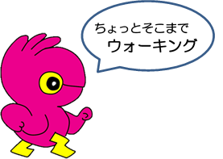

３　治療が必要な人のリスクへの対応

治療が必要な人に対して、リスクに応じた保健指導を行います。

年度目標

|  |  |  |  |  |  |  |
| --- | --- | --- | --- | --- | --- | --- |
| 項目 | 30年度 | 31年度 | 32年度 | 33年度 | 34年度 | 35年度 |
| 未治療者率 | 4.9% | 4.7% | 4.6% | 4.4% | 4.3% | 4.1% |
| 糖尿病未治療から治療継続になった率 | 平成30年度実績よりも減少 | | | | | |
| 糖尿病治療中断から治療継続になった率 | 平成30年度実績よりも減少 | | | | | |

実施事業

(１)　医師会との連携

|  |  |
| --- | --- |
| 目的 | 医師会と連携し、特定健診、特定保健指導、重症化予防プログラム等の受診・参加を促進する。 |
| 内容 | 庄原市国保の医療費や保健事業に関し、市の保健担当職員と医師会の会員が意見交換を行うとともに、協力事項などを協議する。 |
| 評価指標 | 医師からの患者に対する受診・参加勧奨の有無 |

(２)　医療機関への受診勧奨

|  |  |
| --- | --- |
| 目的 | 要精密検査の未受診者にアプローチし、疾病の早期発見、早期治療を図る。 |
| 内容 | 要精密検査の未受診者を対象として、電話での受診勧奨を行うとともに、レセプトデータにより受診状況を確認する。 |
| 評価指標 | 対象者数、電話勧奨実施件数 |

(３)　糖尿病未治療者・治療中断者への受診勧奨

|  |  |
| --- | --- |
| 目的 | 重症化リスクの高い糖尿病患者に勧奨・保健指導を行い、早期治療を促進する。 |
| 内容 | レセプト･健診データから、糖尿病の重症化リスクの高い未治療者・治療中断者を特定し、文書による受診勧奨を実施する。  特に必要度が高い対象者については、訪問または電話による受診勧奨を実施する。 |
| 評価指標 | 対象者数、受診勧奨者数、治療開始人数(率)、治療再開人数(率)、受療継続状況 |

４　高度のコントロール不良状態の人の生活習慣等の改善

糖尿病性腎症等の人について、生活習慣等の改善を図ります。

年度目標

|  |  |  |  |  |  |  |
| --- | --- | --- | --- | --- | --- | --- |
| 項目 | 30年度 | 31年度 | 32年度 | 33年度 | 34年度 | 35年度 |
| 人工透析をしている糖尿病患者数 | 平成28年度実績(11人)と同数もしくは減少 | | | | | |

実施事業

(１)　糖尿病性腎症重症化予防プログラムの実施

|  |  |
| --- | --- |
| 目的 | かかりつけ医との連携による糖尿病管理を徹底し、腎不全・人工透析への移行を防止する。 |
| 内容 | 糖尿病性腎症等の通院患者のうち、重症化リスクの高い者を対象として予防プログラムを実施する。  レセプトデータ分析による対象者の特定  文書と電話、訪問によるプログラム参加の呼びかけ  かかりつけ医からの検査値情報や生活習慣等の指導指示に基づく、看護師による面談及び電話等での生活習慣や服薬等の指導 |
| 評価指標 | 対象者数、参加者数、中断者数 |

(２)　糖尿病性腎症重症化予防プログラムフォローアップの実施

|  |  |
| --- | --- |
| 目的 | 糖尿病性腎症患者を継続的に支援し、生活改善を助長する。 |
| 内容 | 過年度の糖尿病性腎症重症化予防プログラム参加者を対象として、電話による生活状況の確認及び生活指導を実施する。 |
| 評価指標 | 対象者数、実施数 |

(３)　糖尿病性腎症重症化予防プログラム対象者の把握

|  |  |
| --- | --- |
| 目的 | 重症化予防プログラム対象者の病態理解を促進する。 |
| 内容 | 過年度を含めた糖尿病性腎症重症化予防プログラム対象者の名簿・台帳を整理するとともに、プログラム未参加者の病期変化等を把握する。 |
| 評価指標 | 対象者台帳更新の有無、対象者数 |

６　評価と見直し

第１期計画の達成状況や成果を踏まえ、本計画の評価指標を設定しました。

評価指標は、市の取り組み目標と取り組みにより達成すべき成果目標とし、毎年度、ＫＤＢシステムと事業実績等により進捗状況を把握します。

また、取り組みの改善や新たな課題に対応するため、中間年度にあたる平成32年度において、ＰＤＣＡサイクルによる中間評価と見直しを行います。

最終年度においては、次期計画策定のため、上半期に仮評価を行います。なお、評価にあたっては、保健事業支援・評価委員会の指導・助言を受けるものとします。

　　　　　〔ＰＤＣＡサイクルによる進捗管理〕

**ＰＬＡＮ（計画）**

計画の内容・方針に

基づく施策の実施計画

**ＡＣＴＩＯＮ（改善検討）**

成果・課題の評価から

今後の計画の見直し

**ＤＯ（実施）**

計画の内容・方針に

基づく施策の実施

**ＣＨＥＣＫ（評価）**

施策の実績値などに

基づく成果・課題の評価















７　その他の事項

１　計画の公表

　本計画は、市ホームページに掲載し、公表します。

２　関係機関との連携

　保健事業は、生活福祉部保健医療課を主管部署とし、関係部署と連携しながら実施します。

３　個人情報の保護

個人情報は、庄原市個人情報保護条例等の関係規定に基づき、適正に取り扱うとともに、個人情報の漏洩防止に努めます。

４　地域包括ケア及びその他の留意事項

　本市では、医療、介護、介護予防、住まい及び日常生活の支援が包括的かつ継続的に確保されることで、高齢者が住み慣れた地域で、安心としあわせを感じながら自立した暮らしを続けることができるよう「地域包括ケアシステム」の充実に努めています。

(１)　地域包括ケアシステムの取り組み

ア　地域で被保険者を支える連携促進

本市では、各日常生活圏域で開催される「個別ケア会議」、「日常生活圏域ケア会議」、市全体を対象とした「地域ケア推進ワーキング会議」、「庄原市地域ケア推進会議」の４層の会議組織を設置し、地域・医療・介護などの関係機関・団体との協働による地域包括ケアシステムの構築・充実に取り組んでいます。

なお、「庄原市地域ケア推進会議」では、本市の現状と課題を整理して段階的な協議を進め、「庄原市における地域包括ケアシステムの構築・充実に向けた提言」を取りまとめました。この提言は、第７期庄原市高齢者福祉計画・庄原市介護保健事業計画に反映され、「健康づくりの推進を含めた健康寿命の延伸」が、今後取り組むべき方向性のひとつとして示されています。

イ　地域で被保険者を支える事業の実施

(ア)　シルバーリハビリ体操の定着

庄原市国保の総医療費において、疾病割合が上位にある筋・骨格疾患への対応、また、運動機能の維持・向上を図る住民主体の介護予防事業として、シルバーリハビリ体操の普及・定着に取り組んでおり、引き続き、体操指導士の養成や指導士会の活動を支援します。

(イ)　介護予防の普及啓発

　高齢者が自ら積極的に介護予防に取り組むことができるよう、自治振興区等と連携し、「運動機能向上」「栄養改善」「認知症予防」等をテーマに、健康教室等を実施しています。

(２)　その他の留意事項

　本市の高齢者福祉における課題のひとつとして、「認知症の人と家族を対象とした支援の充実」があり、地域包括支援センターに寄せられる相談の多くは、その根底に「認知症への対応」が存在します。

認知症は発症してしまうと、本人だけでなく家族や近隣者の生活にも大きな影響を及ぼします。

また、アルツハイマー病は、血管性障害が大きく関与していることから、血管性障害を悪化させる生活習慣病は、アルツハイマー病のリスクである可能性が高いとされています。

このため、メタボリックシンドローム対策や生活習慣病予防を認知症対策と捉え、健康寿命の延伸が地域包括ケアシステムの深化・推進もつながることを念頭に、地域包括支援センターをはじめとする高齢者福祉部門と情報交換や連携に努めながら、地域の課題解決に役立つ保健事業を推進する必要があります。

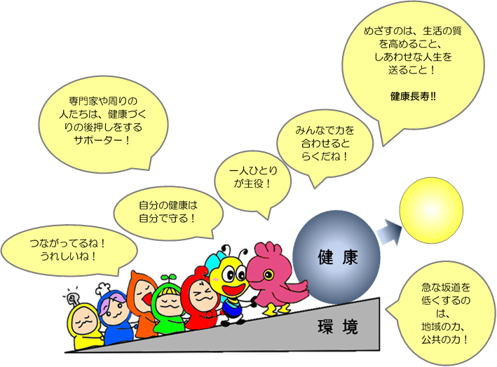

みんなで取り組む健康づくり

ヘルスプロモーションのイメージ図